Regeringens proposition
2006/07:6

Kompletterande bestämmelser till EG-förordningen om konsumentskyddssamarbete | Prop.  2006/07:6

Regeringen överlämnar denna proposition till riksdagen.

Stockholm den 2 november 2006

Fredrik Reinfeldt
Nyamko Sabuni
(Jordbruksdepartementet)

Propositionens huvudsakliga innehåll

I propositionen föreslås vissa ändringar i marknadsföringslagen (1995:450) och lagen (1994:1512) om avtalsvillkor i konsumentförhållanden.
Förslagen är en följd av Europaparlamentets och rådets förordning (EG) nr 2006/2004 av den 27 oktober 2004 om samarbete mellan de nationella tillsynsmyndigheter som ansvarar för konsumentskyddslagstiftningen. EG-förordningen kräver att de nationella tillsynsmyndigheterna skall ha vissa gemensamma utrednings- och tillsynsbefogenheter för att kunna biträda tillsynsmyndigheter i andra medlemsstater. Dessa befogenheter skall utövas i enlighet med nationell lagstiftning. Flertalet av de utrednings- och tillsynsbefogenheter som förordningen kräver står redan enligt gällande lagstiftning till berörda svenska tillsynsmyndigheters förfogande. Därför behövs kompletterande bestämmelser endast i begränsad utsträckning. För att komplettera EG-förordningen föreslås att Konsumentombudsmannen ges utökade tillsynsbefogenheter vid tillämpningen av marknadsföringslagen och lagen om avtalsvillkor i konsumentförhållanden. Dessutom föreslås att marknadsföringslagen och lagen om avtalsvillkor i konsumentförhållanden förtydligas på så sätt att det uttryckligen anges att lagen tillämpas när Konsumentombudsmannen fullgör sina skyldigheter som behörig myndighet enligt EG-förordningen.
Lagändringarna föreslås träda i kraft den 1 februari 2007.

Innehållsförteckning
1 Förslag till riksdagsbeslut 4
2 Lagtext 5
2.1 Förslag till lag om ändring i marknadsföringslagen (1995:450) 5
2.2 Förslag till lag om ändring i lagen (1994:1512) om avtalsvillkor i konsumentförhållanden 7
3 Ärendet och dess beredning 9
4 Bakgrund 10
5 Behovet av kompletterande bestämmelser till EG-förordningen 14
5.1 EG-förordningens krav 14
5.2 De behöriga myndigheternas befogenheter enligt gäll-
ande rätt 14
5.2.1 Inledning 14
5.2.2 Direktivet om vilseledande och jämförande reklam (punkterna 1 och 9 i bilagan) och direktivet om otillbörliga affärsmetoder (punkten 16 i bilagan) 14
5.2.3 Hemförsäljningsdirektivet, distansavtalsdirektivet och direktivet om distansförsäljning av finansiella tjänster (punkterna 2, 8 och 14 i bilagan) 16
5.2.4 Konsumentkreditdirektivet (punkten 3 i bilagan) 17
5.2.5 TV-direktivet, artiklarna 10–21 (punkten 4 i bilagan) 18
5.2.6 Paketresedirektivet (punkten 5 i bilagan) 19
5.2.7 Direktivet om oskäliga avtalsvillkor (punk-
ten 6 i bilagan) 19
5.2.8 Direktivet om konsumentskydd vid avtal om tidsdelat boende (punkten 7 i bilagan) 20
5.2.9 Prismärkningsdirektivet (punkten 10 i
bilagan) 20
5.2.10 Konsumentköpsdirektivet (punkten 11 i bilagan) 21
5.2.11 E-handelsdirektivet (punkten 12 i bilagan) 21
5.2.12 Direktivet om upprättande av gemenskaps-
regler för humanläkemedel, artiklarna
86–100 (punkten 13 i bilagan) 22
5.2.13 Förordningen om nekad ombordstigning (punkten 15 i bilagan) 23
5.3 Överväganden och förslag 25
6 Konsekvenser 32
7 Ikraftträdande m.m. 33
8 Författningskommentar 34
8.1 Förslaget till lag om ändring i marknadsföringslagen (1995:450) 34
8.2 Förslaget till lag om ändring i lagen (1994:1512) om avtalsvillkor i konsumentförhållanden 36
Bilaga 1 Förordningen om konsumentskyddssamarbete 39
Bilaga 2 Promemorians lagförslag 50
Bilaga 3 Förteckning över remissinstanser 52
Bilaga 4 Lagrådsremissens lagförslag 53
Förslag till lag om ändring i marknadsföringslagen (1995:450) 53
Förslag till lag om ändring i lagen (1994:1512) om avtalsvillkor i konsumentförhållanden 55
Bilaga 5 Lagrådets yttrande 57
Utdrag ur protokoll vid regeringssammanträde 60
Rättsdatablad 61

Förslag till riksdagsbeslut
Regeringen föreslår att riksdagen antar regeringens förslag till
1. lag om ändring i marknadsföringslagen (1995:450),
2. lag om ändring i lagen (1994:1512) om avtalsvillkor i konsumentförhållanden.

Lagtext
Regeringen har följande förslag till lagtext.

Förslag till lag om ändring i marknadsföringslagen (1995:450)
Härigenom föreskrivs i fråga om marknadsföringslagen (1995:450)
dels att 34, 36 och 42 §§ skall ha följande lydelse,
dels att det i lagen skall införas två nya paragrafer, 2 a och 35 a §§, av följande lydelse.
Nuvarande lydelse | Föreslagen lydelse

2 a §
Lagen tillämpas också när Konsumentombudsmannen fullgör sina skyldigheter som behörig myndighet enligt Europaparlamentets och rådets förordning (EG) nr 2006/2004 av den 27 oktober 2004 om samarbete mellan de nationella tillsynsmyndigheter som ansvarar för konsumentskyddslagstiftningen.

^{34 §}
En näringsidkare är skyldig att på uppmaning av Konsumentombudsmannen  1. yttra sig och lämna de upplysningar som behövs i ett ärende om tillämpningen av denna lag,  2. tillhandahålla de handlingar, varuprover och liknande som kan ha betydelse för utredningen i ett ärende där beslut om förbud eller åläggande enligt 14, 15, 16 a eller 17 § kan antas komma i fråga. | På uppmaning av Konsumentombudsmannen skall  1. var och en yttra sig och lämna de upplysningar som behövs i ett ärende om tillämpningen av denna lag,  2. en näringsidkare tillhandahålla de handlingar, varuprover och liknande som kan ha betydelse för utredningen i ett ärende där beslut om förbud eller åläggande enligt 14, 15, 16 a eller 17 § kan antas komma i fråga.
35 a §
Om det behövs för tillsynen i ett ärende som avses i 34 § 2 eller 35 § får Konsumentombudsmannen uppmana näringsidkaren att hålla de lokaler eller motsvarande utrymmen där näringsverksamheten utövas, dock inte bostäder, tillgängliga för inspektion.

^{36 §}
Om en uppmaning enligt 34 eller 35 § inte följs, får Konsumentombudsmannen förelägga den som berörs att fullgöra sin skyldighet vid vite. | Om en uppmaning enligt 34, 35 eller 35 a § inte följs, får Konsumentombudsmannen förelägga den som berörs att fullgöra sin skyldighet vid vite.

42 §
Konsumentombudsmannens beslut enligt 34 § 1 och om vitesföreläggande efter en sådan uppmaning får inte överklagas.  Konsumentombudsmannens beslut enligt 34 § 2 och 35 § samt om vitesföreläggande efter en sådan uppmaning överklagas hos Stockholms tingsrätt. Detsamma gäller beslut om ersättning enligt 37 § eller enligt föreskrifter som meddelats med stöd av nämnda paragraf. | Konsumentombudsmannens beslut enligt 34 §, 35 och 35 a § samt om vitesföreläggande efter en sådan uppmaning överklagas hos Stockholms tingsrätt. Detsamma gäller beslut om ersättning enligt 37 § eller enligt föreskrifter som meddelats med stöd av nämnda paragraf.

Denna lag träder i kraft den 1 februari 2007.

Förslag till lag om ändring i lagen (1994:1512) om avtalsvillkor i konsumentförhållanden
Härigenom föreskrivs i fråga om lagen (1994:1512) om avtalsvillkor i konsumentförhållanden
dels att 8 § skall ha följande lydelse,
dels att det i lagen skall införas fyra nya paragrafer, 1 a § och 8 a–c §§, av följande lydelse.

Nuvarande lydelse | Föreslagen lydelse  1 a §  Bestämmelserna i 3–9 §§ denna lag tillämpas också när Konsumentombudsmannen fullgör sina skyldigheter som behörig myndighet enligt Europaparlamentets och rådets förordning (EG) nr 2006/2004 av den 27 oktober 2004 om samarbete mellan de nationella tillsynsmyndigheter som ansvarar för konsumentskyddslagstiftningen.

^{8 §}
I ärenden enligt denna lag skall näringsidkaren lämna de upplysningar som Konsumentombudsmannen begär. Lämnar inte näringsidkaren begärda upplysningar, får Konsumentombudsmannen förelägga näringsidkaren vid vite att fullgöra sin skyldighet.  Konsumentombudsmannens beslut om vitesföreläggande får inte överklagas. | På uppmaning av Konsumentombudsmannen skall  1. var och en yttra sig och lämna de upplysningar som behövs i ett ärende enligt denna lag,  2. en näringsidkare tillhandahålla de handlingar som kan ha betydelse för utredningen i ett ärende där ett förbud enligt 3 eller 7 § kan antas komma i fråga.

8 a §
Om det behövs för tillsynen i ett ärende som avses i 8 § 2 får Konsumentombudsmannen uppmana näringsidkaren att hålla de lokaler eller motsvarande utrymmen där näringsverksamheten utövas, dock inte bostäder, tillgängliga för inspektion.

8 b §
Om en uppmaning enligt 8 eller 8 a § inte följs, får Konsumentombudsmannen förelägga den som berörs att fullgöra sin skyldighet vid vite.
8 c §
Konsumentombudsmannens beslut enligt 8 § och 8 a § samt om vitesföreläggande efter en sådan uppmaning överklagas till Stockholms tingsrätt.
Tingsrättens beslut överklagas hos Marknadsdomstolen.

Denna lag träder i kraft den 1 februari 2007.

Ärendet och dess beredning
Europaparlamentet och rådet antog den 27 oktober 2004 förordning (EG) nr 2006/2004 om samarbete mellan de nationella tillsynsmyndigheter som ansvarar för konsumentskyddslagstiftningen (EUT L 364, 9.12.2004, s. 1, Celex 32004R2006), (förordningen om konsumentskyddssamarbete). EG-förordningen finns som bilaga 1. EG-förordningen trädde i kraft den 29 december 2004 och gäller från den 29 december 2005. Bestämmelserna om ömsesidigt bistånd i kapitel II och III skall dock tillämpas först från och med den 29 december 2006.
EG-förordningen är till alla delar bindande och direkt tillämplig och skall därför inte genomföras i svensk lagstiftning. Den kräver dock vissa kompletterande nationella bestämmelser, bl.a. om behöriga myndigheter och central kontaktpunkt. Regeringen har därför i myndigheternas instruktioner utsett Konsumentverket/Konsumentombudsmannen (KOV/KO), Finansinspektionen och Läkemedelsverket som behöriga myndigheter med ansvar för tillämpningen av EG-förordningen. KOV/KO har även utsetts som central kontaktpunkt för konsumentskyddssamarbetet. EG-förordningen kräver även kompletterande bestämmelser om de behöriga myndigheternas utrednings- och tillsynsbefogenheter, vilka föreslås i detta ärende.
Inom Jordbruksdepartementet har upprättats en departementspromemoria – Kompletterande bestämmelser till EG-förordningen om konsumentskyddssamarbete m.m. (Ds 2005:47). Promemorians lagförslag i den del som behandlas i denna proposition finns i bilaga 2. Promemorian har remissbehandlats och en förteckning över remissinstanserna finns i bilaga 3. En sammanställning av remissvaren finns tillgänglig i Jordbruksdepartementet ( Jo2005/2532).
Lagrådet
Regeringen beslutade den 29 juni 2006 att inhämta Lagrådets yttrande över de lagförslag som finns i bilaga 4. Lagrådets yttrande finns i bilaga 5. Regeringen har följt Lagrådets förslag. Regeringen återkommer till Lagrådets synpunkter i det följande.

Bakgrund
Förordningen om konsumentskyddssamarbete
Syfte och tillämpningsområde
I förordningen om konsumentskyddssamarbete fastställs de villkor enligt vilka de nationella tillsynsmyndigheter som ansvarar för konsumentskyddslagstiftningen skall samarbeta med varandra och med kommissionen i syfte att se till att denna lagstiftning efterlevs, garantera att den inre marknaden fungerar smidigt och förbättra skyddet av konsumenternas ekonomiska intressen (artikel 1).
Genom EG-förordningen inrättas ett nätverk av offentliga tillsynsmyndigheter över hela gemenskapen. Dessa myndigheter skall ömsesidigt bistå varandra när de handlägger överträdelser inom gemenskapen av gemenskapens lagstiftning som skyddar konsumenternas intressen (ingresspunkterna 5–6 och artikel 2.1). Med överträdelse inom gemenskapen avses enligt artikel 3 b) varje handling eller underlåtenhet som strider mot lagar som skyddar konsumenternas intressen och som skadar eller sannolikt kan skada de kollektiva intressena för konsumenter som är bosatta i en annan medlemsstat eller andra medlemsstater än den där handlingen eller underlåtenheten har sitt ursprung eller ägde rum, eller där den ansvariga säljaren eller leverantören är etablerad, eller där det finns bevis eller tillgångar som hänför sig till handlingen eller underlåtenheten. Med lagar som skyddar konsumenternas intressen avses enligt artikel 3 a) de direktiv som införlivats i medlemsstaternas nationella rättsordningar samt de förordningar som förtecknas i bilagan, se avsnitt 5.2. Konsumenternas kollektiva intressen definieras i artikel 3 k) som ett antal konsumenters intressen som har skadats eller sannolikt kommer att skadas genom en överträdelse.
I artikel 2 klargörs att EG-förordningen inte skall påverka tillämpningen av bestämmelserna om internationell privaträtt, särskilt bestämmelserna om domstols behörighet och tillämplig lagstiftning. EG-förordningen skall inte heller påverka tillämpningen av bestämmelserna om straffrättsligt och civilrättsligt samarbete eller av gemenskapens lagstiftning om den inre marknaden. EG-förordningen skall inte heller påverka gemenskapens lagstiftning om televisionssändningar.
De behöriga myndigheternas utrednings- och tillsynsbefogenheter
Enligt EG-förordningen skall medlemsstaterna utse behöriga myndigheter som skall ha ansvar för tillämpningen av förordningen. Vidare skall i varje medlemsstat utses en s.k. central kontaktpunkt för samarbetet
(artikel 4.1).
Varje behörig myndighet skall ha sådana utrednings- och tillsynsbefogenheter som den behöver för att kunna tillämpa EG-förordningen och dessa befogenheter skall utövas i enlighet med nationell lagstiftning (artikel 4.3).
De behöriga myndigheternas befogenheter, som skall utövas endast om det föreligger skälig misstanke om överträdelse inom gemenskapen, skall enligt artikel 4.6 omfatta åtminstone följande:
a) Rätt att få tillgång till alla relevanta handlingar, oberoende av form, om överträdelsen inom gemenskapen.
b) Rätt att begära att vem som helst skall lämna relevant information om överträdelsen inom gemenskapen.
c) Rätt att utföra nödvändiga inspektioner på plats.
d) Rätt att skriftligt begära att den berörda säljaren eller leverantören
upphör med överträdelsen inom gemenskapen.
e) Rätt att erhålla ett åtagande från den säljare eller leverantör som gjort sig skyldig till en överträdelse inom gemenskapen att upphöra med denna överträdelse och, i förekommande fall, rätt att offentliggöra detta åtagande.
f) Rätt att begära upphörande av eller förbud mot varje överträdelse inom gemenskapen och, i förekommande fall, att offentliggöra dessa beslut.
g) Rätt att begära att den förlorande parten skall betala ersättning till statskassan eller till en mottagare som utsetts enligt nationell lagstiftning om beslutet inte efterlevs.
Varje behörig myndighet skall utöva befogenheterna i enlighet med nationell lagstiftning, antingen direkt enligt sina egna befogenheter eller under tillsyn av de rättsliga myndigheterna, eller genom ansökan till domstolar som är behöriga att fatta det nödvändiga beslutet (artikel 4.4). Om de behöriga myndigheterna utövar sina befogenheter genom ansökan till domstolar, skall domstolarna vara behöriga att fatta de nödvändiga besluten (artikel 4.5).
Bestämmelser om ömsesidigt bistånd
EG-förordningens kapitel II och III innehåller uttömmande bestämmelser om hur de behöriga myndigheternas samarbete skall gå till. Inom ramen för samarbetet skall de behöriga myndigheterna utbyta information, inleda utredningar samt vidta de tillsynsåtgärder som är nödvändiga för att se till att en överträdelse inom gemenskapen upphör eller förbjuds (artiklarna 6–8). De behöriga myndigheterna skall vidare fullfölja sina skyldigheter och behandla gränsöverskridande överträdelser riktade mot konsumenter i ett annat medlemsland på samma sätt som om de handlade på konsumenternas vägnar i sitt eget land (artikel 11). Överträdelser på nationell nivå och inom gemenskapen skall enligt förordningen hanteras med samma effektivitet (ingresspunkt 5). En behörig myndighet får dock i vissa fall vägra att efterkomma en begäran om tillsynsåtgärd från en annan behörig myndighet (artikel 15.2).
Som huvudregel gäller att ersättning inte skall utgå för kostnader som uppstår i samband med det ömsesidiga biståndet. Medlemsstaten för den behöriga myndighet som har begärt det ömsesidiga biståndet kan dock under vissa särskilt angivna omständigheter bli ersättningsskyldig (artikel 15.1).
EG-förordningen innehåller även bestämmelser om tystnadsplikt, sekretess och skydd av personuppgifter. I artikel 13 föreskrivs att den information som förmedlas endast får användas för att säkerställa att de lagar som skyddar konsumenternas intressen efterlevs. De behöriga myndigheterna får som bevis åberopa all information, alla handlingar, resultat, påståenden, bestyrkta kopior eller underrättelser som förmedlats på samma grunder som liknande handlingar som erhållits i deras eget land. Vidare föreskrivs att om det skulle undergräva skyddet av den enskildes privatliv och integritet, en fysisk eller juridisk persons affärsintressen, inklusive immateriella rättigheter, rättsliga förfaranden och juridisk rådgivning eller syftet med inspektioner eller utredningar, skall information som förmedlats inom ramen för det ömsesidiga biståndet vara konfidentiell och omfattas av tystnadsplikt såvida det inte är nödvändigt att den lämnas ut för att se till att en överträdelse inom gemenskapen upphör eller förbjuds och den myndighet som förmedlar informationen ger tillstånd till detta. Det föreskrivs även att vid tillämpningen av EG-förordningen skall medlemsstaterna anta de lagstiftningsåtgärder som är nödvändiga för att begränsa rättigheterna och skyldigheterna enligt artiklarna 10–12 i Europaparlamentets och rådets direktiv 95/46/EG av den 24 oktober 1995 om skydd för enskilda personer med avseende på behandling av personuppgifter och om det fria flödet av sådana uppgifter (EGT L 281, 23.11.1995, s. 31, Celex 31995L0046), i den mån det är nödvändigt för att skydda de intressen som avses i artikel 13.1 d och 13.1 f i det direktivet.
Bilagan till EG-förordningen
Följande rättsakter till skydd för konsumenternas intressen finns upptagna i bilagan till EG-förordningen sedan den ändrats genom Europaparlamentets och rådets direktiv 2005/29/EG av den 11 maj 2005 om otillbörliga affärsmetoder som tillämpas av näringsidkare gentemot konsumenter på den inre marknaden (EUT L 149, 11.6.2005, s. 22, Celex 32005L0029).
- Rådets direktiv 84/450/EEG av den 10 september 1984 om tillnärmning av medlemsstaternas lagar och andra författningar om vilseledande reklam (EGT L 250, 19.9.1984, s. 17, Celex 31984L0450). Direktivet senast ändrat genom direktiv 2005/29/EG.
- Rådets direktiv 85/577/EEG av den 20 december 1985 för att skydda konsumenten i de fall då avtal ingås utanför fasta affärslokaler (EGT L 372, 31.12.1985, s. 31, Celex 31985L0577).
- Rådets direktiv 87/102/EEG av den 22 december 1986 om tillnärmning av medlemsstaternas lagar och andra författningar om konsumentkrediter (EGT L 42, 12.2.1987, s. 48, Celex 31987L0102). Direktivet senast ändrat genom Europaparlamentets och rådets direktiv 98/7/EG (EGT L 101, 1.4.1998, s. 17, Celex 31998L0007).
- Rådets direktiv 89/552/EEG av den 3 oktober 1989 om samordning av vissa bestämmelser som fastställts i medlemsstaternas lagar och andra författningar om utförandet av sändningsverksamhet för television (EGT L 298, 17.10.1989, s. 23, Celex 31989L0552): Artiklarna 10–21. Direktivet senast ändrat genom Europaparlamentets och rådets direktiv 97/36/EG (EGT L 202, 30.7.1997, s. 60, Celex 31997L0036).
- Rådets direktiv 90/314/EEG av den 13 juni 1990 om paketresor, semesterpaket och andra paketarrangemang (EGT L 158, 23.6.1990, s. 59, Celex 31990L0314).
- Rådets direktiv 93/13/EEG av den 5 april 1993 om oskäliga villkor i konsumentavtal (EGT L 95, 21.4.1993, s. 29, Celex 31993L0013). Direktivet ändrat genom kommissionens beslut 2002/995/EG (EGT L 353, 30.12.2002, s. 1, Celex 32002D0995).
- Europaparlamentets och rådets direktiv 94/47/EG av den 26 oktober 1994 om skydd för köparna vad avser vissa aspekter i avtal om nyttjanderätten till fast egendom på tidsdelningsbasis (EGT L 280, 29.10.1994, s. 83, Celex 31994L0047).
- Europaparlamentets och rådets direktiv 97/7/EG av den 20 maj 1997 om konsumentskydd vid distansavtal (EGT L 144, 4.6.1997, s. 19, Celex 31997L0007). Direktivet senast ändrat genom direktiv 2005/29/EG.
- Europaparlamentets och rådets direktiv 97/55/EG av den 6 oktober 1997 om ändring av direktiv 84/450/EEG om vilseledande reklam så att detta omfattar jämförande reklam.
- Europaparlamentets och rådets direktiv 98/6/EG av den 16 februari 1998 om konsumentskydd i samband med prismärkning av varor som erbjuds konsumenter (EGT L 80, 18.3.1998, s. 27, Celex 31998L0006).
- Europaparlamentets och rådets direktiv 1999/44/EG av den 25 maj 1999 om vissa aspekter rörande försäljning av konsumentvaror och härmed förknippade garantier (EGT L 171, 7.7.1999, s. 12, Celex 31999L0044).
- Europaparlamentets och rådets direktiv 2000/31/EG av den 8 juni 2000 om vissa rättsliga aspekter på informationssamhällets tjänster, särskilt elektronisk handel, på den inre marknaden, (EGT L 178, 17.7.2000, s. 1, Celex 32000L0031).
- Europaparlamentets och rådets direktiv 2001/83/EG av den 6 november 2001 om upprättande av gemenskapsregler för humanläkemedel (EUT L 311, 28.11.2001, s. 67, Celex 32001L0083): Artiklarna 86–100. Direktivet senast ändrat genom direktiv 2004/27/EG (EUT L 136, 30.4.2004, s. 34, Celex 32004L0027).
- Europaparlamentets och rådets direktiv 2002/65/EG av den 23 september 2002 om distansförsäljning av finansiella tjänster till konsumenter (EUT L 271, 9.10.2002, s. 16, Celex 32002L0065). Direktivet senast ändrat genom direktiv 2005/29/EG.
- Europaparlamentets och rådets förordning (EG) nr 261/2004 av den 11 februari 2004 om fastställande av gemensamma regler om kompensation och assistans till passagerare vid nekad ombordstigning och inställda eller kraftigt försenade flygningar (EUT L 46, 17.2.2004, s. 1, Celex 32004R0261).
- Europaparlamentets och rådets direktiv 2005/29/EG av den 11 maj 2005 om otillbörliga affärsmetoder som tillämpas av näringsidkare gentemot konsumenter på den inre marknaden.

Behovet av kompletterande bestämmelser till EG-förordningen

EG-förordningens krav
I artikel 4.6 i EG-förordningen finns en minimikatalog över de befogenheter som de behöriga myndigheterna skall utrustas med för att kunna biträda behöriga myndigheter i andra medlemsstater. Dessa befogenheter skall utövas i enlighet med nationell lagstiftning. EG-förordningen i sig ger således inte de behöriga myndigheterna de i artikel 4.6 förtecknade minimibefogenheterna, utan befogenheterna måste följa av nationell rätt. Finns inte motsvarande befogenheter i nationell rätt, kräver EG-förordningen att kompletterande nationella bestämmelser beslutas.

De behöriga myndigheternas befogenheter enligt gällande rätt

Inledning
Som framgår av avsnitt 3 har regeringen redan utsett de myndigheter som skall vara behöriga myndigheter med ansvar för tillämpningen av EG-förordningen. Konsumentverket/Konsumentombudsmannen är sålunda behörig myndighet enligt samtliga rättsakter i bilagan. Ansvaret som behörig myndighet delas med Finansinspektionen i fråga om konsumentkreditdirektivet och direktivet om distansförsäljning av finansiella tjänster (punkterna 3 och 14 i bilagan) samt Läkemedelsverket i fråga om direktivet om upprättande av gemenskapsregler för humanläkemedel (punkten 13 i bilagan).
I det följande lämnas en översiktlig redogörelse för genomförandet av de EG-rättsakter som finns upptagna i bilagan till EG-förordningen och för de behöriga myndigheternas utrednings- och tillsynsbefogenheter enligt genomförandelagstiftningen.

Direktivet om vilseledande och jämförande reklam (punkterna 1 och 9 i bilagan) och direktivet om otillbörliga affärsmetoder (punkten 16 i bilagan)
Genom Europaparlamentets och rådets direktiv 97/55/EG av den 6 oktober 1997 om ändring av direktiv 84/450/EEG om vilseledande reklam benämns nu det sistnämnda direktivet rådets direktiv 84/450/EEG av den 10 september 1984 om vilseledande och jämförande reklam. Det aktuella direktivet med det åtföljande nationella genomförandet hör utan tvekan till de viktigaste regleringarna med gränsöverskridande förfaranden som förordningen om konsumentskyddssamarbete avser att fånga upp.
Genom Europaparlamentets och rådets direktiv 2005/29/EG av den 11 maj 2005 om otillbörliga affärsmetoder som tillämpas av näringsidkare gentemot konsumenter på den inre marknaden, som skall vara genomfört i medlemsstaternas lagstiftning senast den 12 juni 2007, har tillämpningsområdet för direktivet om vilseledande och jämförande reklam inskränkts till att endast skydda näringsidkare mot vilseledande reklam och att ange under vilka förutsättningar jämförande reklam är tillåten.
Direktivet om vilseledande och jämförande reklam har i svensk rätt genomförts i marknadsföringslagen (1995:450). Marknadsföringslagen innehåller den grundläggande regleringen när det gäller reklam och annan marknadsföring i svensk rätt.
Svensk marknadsrättslig lagstiftning bygger på den s.k. effektlandsprincipen. Denna innebär dels att svensk marknadsrätt är tillämplig på marknadsföring som har effekt på eller riktar sig mot den svenska marknaden, även om marknadsföringen härrör från utlandet, dels att svensk myndighet är behörig att ingripa mot sådan marknadsföring. Effektlandsprincipen följer inte av uttrycklig lagstiftning utan grundar sig på förarbetsuttalanden och praxis från Marknadsdomstolen (prop. 1970:57 s. 92 f., prop. 1992/93:75 s. 34 f. och MD 1989:6). Genomförandet av vissa EG-rättsakter grundade på den s.k. ursprungslandsprincipen har medfört att effektlandsprincipen på senare år kommit att luckras upp. Sedan den 1 januari 1996 gäller enligt 2 § andra stycket marknadsföringslagen att lagen är tillämplig på satellitsändningar från Sverige som kan tas emot i ett annat land inom EES-området. Vidare har marknadsföringslagens tillämpningsområde utökats genom lagen (2002:562) om elektronisk handel och andra informationssamhällets tjänster, som liksom det s.k. e-handelsdirektivet bygger på ursprungslandsprincipen. Härigenom har behörigheten för svensk myndighet utvidgats till att även omfatta marknadsföring som riktar sig mot ett annat land.
Det marknadsrättsliga tillsyns- och sanktionssystemet är uppbyggt kring Konsumentverket/Konsumentombudsmannen (KOV/KO) som övervakande myndighet.
De sanktioner som kan bli aktuella vid tillämpningen av marknadsföringslagen är förbud mot fortsatt marknadsföring (14 §), ålägganden att lämna information (15 §), marknadsstörningsavgift (22 §) och skadestånd (29 §). Förbud och ålägganden kan förenas med vite. Mål enligt marknadsföringslagen prövas av antingen Stockholms tingsrätt eller Marknadsdomstolen eller av båda instanserna, beroende på vad målet rör. Talan får väckas av bl.a. KO.
Enligt 21 § kan KO i fall som inte är av större vikt utfärda förbud eller ålägganden. Ett sådant föreläggande måste dock godkännas av den som det riktar sig till för att gälla och gäller i så fall som ett åläggande eller förbud meddelat av domstol.
Enligt lagens medverkansregler kan även annan än annonsören, t.ex. den som handlar på näringsidkarens vägnar eller väsentligt har bidragit till marknadsföringen, meddelas förbud att fortsätta med viss marknadsföring eller åläggas att lämna viss information. Den som uppsåtligen eller av oaktsamhet väsentligen har bidragit till överträdelsen kan även åläggas att betala marknadsstörningsavgift.
I 34 och 35 §§ marknadsföringslagen finns bestämmelser om upplysningsskyldighet m.m. En näringsidkare är enligt 34 § skyldig att på uppmaning av KO yttra sig och lämna de upplysningar som behövs i ett ärende om tillämpningen av marknadsföringslagen. En näringsidkare är vidare skyldig att tillhandahålla de handlingar, varuprover och liknande som kan ha betydelse för utredningen i ett ärende där beslut om förbud eller åläggande kan antas komma i fråga. Den som har meddelats ett förbud eller åläggande är enligt 35 § skyldig att på uppmaning av KO tillhandahålla de upplysningar, handlingar, varuprover och liknande som behövs för tillsynen över att förbudet eller åläggandet följs. Om en uppmaning enligt 34 eller 35 § inte följs, får KO enligt 36 § förelägga den som berörs att fullgöra sin skyldighet vid vite. I fråga om överklagande av sådana beslut gäller enligt 42 § att beslut om uppmaning att lämna yttrande eller upplysningar och om vitesföreläggande efter en sådan uppmaning inte får överklagas. Övriga beslut om uppmaning enligt 34 och 35 §§ samt om vitesföreläggande efter en sådan uppmaning överklagas hos Stockholms tingsrätt. Tingsrättens beslut får överklagas hos Marknadsdomstolen.
I augusti 2006 överlämnades betänkandet Otillbörliga affärsmetoder (SOU 2006:76) till regeringen. I betänkandet lämnas förslag till hur direktivet om otillbörliga affärsmetoder skall genomföras i svensk rätt. Betänkandet är för närvarande föremål för beredning inom Regeringskansliet.

Hemförsäljningsdirektivet, distansavtalsdirektivet och direktivet om distansförsäljning av finansiella tjänster (punkterna 2, 8 och 14 i bilagan)
Rådets direktiv 85/577/EEG av den 20 december 1985 för att skydda konsumenten i de fall då avtal ingås utanför fasta affärslokaler, Europaparlamentets och rådets direktiv 97/7/EG av den 20 maj 1997 om konsumentskydd vid distansavtal samt Europaparlamentets och rådets direktiv 2002/65/EG av den 23 september 2002 om distansförsäljning av finansiella tjänster till konsumenter och om ändring av rådets direktiv 90/619/EEG samt direktiven 97/7/EG och 98/27/EG är samtliga genomförda i svensk rätt i distans- och hemförsäljningslagen (2005:59). De materiella bestämmelserna i lagen är uppdelade på tre olika kapitel som vart och ett korresponderar med det bakomliggande EG-direktivet.
De tre direktiven innehåller samtliga bestämmelser om näringsidkarens informationsskyldighet och konsumentens ångerrätt. Distans- och hemförsäljningslagen innehåller motsvarande bestämmelser. Om en näringsidkare inte ger information i enlighet med distans- och hemförsäljningslagen, skall marknadsföringslagen (1995:450) tillämpas. Informationen skall därvid anses vara sådan information av särskild betydelse från konsumentsynpunkt som avses i 4 § andra stycket marknadsföringslagen (2 kap. 8 §, 3 kap. 6 § och 4 kap. 4 §). Hänvisningen till marknadsföringslagen innebär bl.a. att en näringsidkare som inte iakttar informationsskyldigheten i tillämpliga fall bl.a. kan åläggas att lämna den information som saknas.

Konsumentkreditdirektivet (punkten 3 i bilagan)
Rådets direktiv 87/102/EEG av den 22 december 1986 om tillnärmning av medlemsstaternas lagar och andra författningar om konsumentkrediter har genomförts i konsumentkreditlagen (1992:830). I direktivet finns några artiklar som får anses avse det kollektiva konsumentskyddet. Det gäller bestämmelser om information vid marknadsföring av krediter, formkrav vid ingående av avtal om konsumentkredit och bestämmelser om vilken information som skall lämnas till konsumenten.
Beträffande sanktioner vid överträdelser av konsumentkreditlagens bestämmelser hänvisas för vissa fall till andra lagars sanktionssystem. I fråga om underlåtenhet att lämna information som anges i 6 och 7 §§ konsumentkreditlagen eller som annars är av särskild betydelse från konsumentsynpunkt gäller marknadsföringslagens (1995:450) sanktionssystem (8 § konsumentkreditlagen). I 26 § anges att, om en näringsidkare använder förbehåll om återtagande vid försäljning av en vara som med hänsyn till sin beskaffenhet eller sitt värde eller på grund av förhållandena på marknaden inte är lämpad som kreditsäkerhet, kan näringsidkaren förbjudas att framdeles i liknande fall använda sådana förbehåll. Det anges vidare att i fråga om förbud gäller i övrigt bestämmelserna i lagen (1994:1512) om avtalsvillkor i konsumentförhållanden.
Konsumentverket (KOV) utövar enligt 35 § konsumentkreditlagen tillsyn över att lagen följs. Tillsynen omfattar dock inte Sveriges riksbank, verksamhet som står under tillsyn under Finansinspektionen eller verksamhet hos exekutiv myndighet. Enligt 36 § har KOV för tillsynen rätt att företa inspektion hos näringsidkare som bedriver varuförsäljning eller som i sin yrkesmässiga verksamhet lämnar, förmedlar eller övertar kredit som avses i denna lag och att ta del av samtliga handlingar som behövs för tillsynen. Näringsidkaren skall lämna de upplysningar om verksamheten som begärs för tillsynen. Om en näringsidkare inte tillhandahåller handlingar eller lämnar upplysningar, får KOV förelägga näringsidkaren vid vite att fullgöra sin skyldighet. Ett sådant beslut får enligt 38 § överklagas hos allmän förvaltningsdomstol. Prövningstillstånd krävs vid överklagande till kammarrätten. Andra beslut av KOV enligt 36 § får inte överklagas.
Det i 35 § föreskrivna undantaget från KOV:s tillsyn innebär att Finansinspektionen i själva verket är en minst lika betydelsefull tillsynsmyndighet som KOV. Inspektionens tillsynsbefogenheter följer av den s.k. rörelselagstiftningen som innehåller bestämmelser om vad de finansiella företagen har att iaktta för att få bedriva sin verksamhet. Exempel på viktiga lagar inom detta område är lagen (2004:297) om bank- och finansieringsrörelse, lagen (1991:981) om värdepappersrörelse samt försäkringsrörelselagen (1982:713). Beträffande kreditinstitut har Finansinspektionen enligt lagen om bank- och finansieringsrörelse möjlighet att ingripa genom förelägganden att vidta åtgärder inom viss tid, förbud att verkställa beslut, anmärkning, varning eller återkallelse av verksamhetstillstånd. Förelägganden och förbud får förenas med vite. En anmärkning eller varning får förenas med straffavgift, som tillfaller staten. Ett kreditinstitut och vissa utländska kreditinstitut som etablerar en filial i Sverige skall lämna Finansinspektionen de upplysningar om sin verksamhet och därmed sammanhängande omständigheter som inspektionen begär (13 kap. 3 §). Finansinspektionen får genomföra en undersökning hos ett kreditinstitut och vissa utländska kreditinstitut som etablerat filial i Sverige när inspektionen anser det nödvändigt (13 kap. 4 §). Inspektionen har även rätt att göra undersökningar hos eller inhämta uppgifter från andra företag på vilka ett institut lagt ut delar av sin verksamhet (13 kap. 5–6 §§). Bestämmelserna om undersökning på plats innebär att Finansinspektionen kan inspektera alla aspekter av institutets verksamhet som inspektionen har tillsyn över. Finansinspektionens beslut får överklagas till allmän förvaltningsdomstol. Finansinspektionen har i huvudsak motsvarande tillsynsbefogenheter enligt försäkringsrörelselagen.
Finansinspektionens befogenheter enligt rörelselagstiftningen är inte territoriellt begränsade och kan användas även om institutets verksamhet riktas till konsumenter i någon annan medlemsstat.

TV-direktivet, artiklarna 10–21 (punkten 4 i bilagan)
Rådets direktiv 89/552/EEG av den 3 oktober 1989 om samordning av vissa bestämmelser som fastställs i medlemsstaternas lagar och andra författningar om utförandet av sändningsverksamhet för television (ändrat genom direktiv 97/36/EG av den 30 juni 1997) syftar till att säkerställa den fria rörligheten för TV-tjänster. Enligt artikel 2 a skall medlemsstaterna säkerställa fri mottagning och får inte begränsa vidaresändning inom sina territorier av TV-sändningar från andra medlemsstater av skäl som hör under områden som omfattas av direktivet. Direktivet innehåller minimiregler som gäller för TV-sändningar. Medlemsstaterna har enligt artikel 3.1 frihet att föreskriva att TV-programföretagen inom deras jurisdiktion skall följa mer detaljerade eller striktare regler inom de områden som omfattas av direktivet. Den medlemsstat varifrån en sändning härrör skall se till att sändningen följer lagen i det landet. Enligt artikel 3.2 skall medlemsstaterna inom ramen för sin lagstiftning och på lämpligt sätt också säkerställa att TV-programföretagen inom deras jurisdiktion effektivt uppfyller bestämmelserna i direktivet. Artiklarna 10–21 (artikel 21 har dock utgått) innehåller bestämmelser om TV-reklam, sponsring och köp-TV. Direktivet är i huvudsak genomfört i svensk rätt genom radio- och TV-lagen (1996:844). Bestämmelser om förbud mot TV-reklam för alkoholdrycker och tobaksvaror finns i alkohollagen (1994:1738) och i tobakslagen (1993:581).
För tillsynen över efterlevnaden av radio- och TV-lagens bestämmelser om reklam m.m. har en uppdelning gjorts mellan radiorättsliga och marknadsrättsliga regler. Bestämmelser som syftar till att skydda konsumenter övervakas inom ramen för de marknadsrättsliga bestämmelserna. Förbuden mot barnreklam och nyhetskommentatorers medverkan i reklam, liksom förbuden mot reklam för alkoholdrycker och tobaksvaror, övervakas därför av Konsumentombudsmannen med tillämpning av marknadsföringslagens (1995:450) sanktionssystem. Läkemedelsverket har tillsynen över förbudet att sända läkemedelsreklam i TV och tillämpar därvid läkemedelslagen (1992:859), se avsnitt 5.2.12. Tillsynen över de radiorättsliga reglerna för reklam utövas av Granskningsnämnden för radio och TV.

Paketresedirektivet (punkten 5 i bilagan)
Rådets direktiv 90/314/EEG av den 13 juni 1990 om paketresor, semesterpaket och andra paketarrangemang är genomfört i svensk rätt genom lagen (1992:1672) om paketresor. Paketreselagens bestämmelser kompletteras med regler i Konsumentverkets (KOV:s) föreskrifter och allmänna råd om paketresor (KOVFS 1993:3). Direktivet och paketreselagen innehåller bl.a. närmare bestämmelser om vilken information som arrangören skall lämna i olika avseenden (5 och 6 §§ paketreselagen).
Enligt 20 § utövar KOV tillsyn över att lagen följs. Enligt 7 § skall marknadsföringslagen tillämpas i fråga om underlåtelse att lämna information enligt 5 och 6 §§. I 22 § föreskrivs att KOV för tillsynen har rätt att göra inspektioner hos arrangörer och återförsäljare och att ta del av alla handlingar som behövs för tillsynen. Arrangörer och återförsäljare skall lämna de upplysningar om verksamheten som begärs för tillsynen. Om en arrangör eller en återförsäljare inte tillhandahåller handlingar eller lämnar upplysningar i ett sådant fall som avses i första stycket, får KOV förelägga arrangören eller återförsäljaren vid vite att fullgöra sin skyldighet. Om KOV enligt 22 § andra stycket har förelagt en arrangör eller en återförsäljare att tillhandahålla en handling, får enligt 23 § beslutet överklagas hos allmän förvaltningsdomstol. Andra beslut av KOV enligt 22 § får inte överklagas. Prövningstillstånd krävs vid överklagande till kammarrätten.
Genom resegarantilagen (1972:204) genomförs artikel 7 i paketresedirektivet (krav på säkerhet för återbetalning av erlagda belopp och för hemtransport av resenären vid reseföretags obestånd). Någon bestämmelse om resegarantilagens tillämpning i rummet har inte införts. Kammarkollegiet är tillsynsmyndighet enligt den lagen och prövar ärende om ianspråktagande av säkerhet. Det bör nämnas att det enligt Marknadsdomstolens gällande praxis har ansetts otillbörligt enligt marknadsföringslagen (1995:450) att marknadsföra en paketresa utan att dessförinnan ha ställt säkerhet enligt resegarantilagen.

Direktivet om oskäliga avtalsvillkor (punkten 6 i bilagan)
Rådets direktiv 93/13/EEG av den 5 april 1993 om oskäliga villkor i konsumentavtal gäller konsumentavtal och avtalsvillkor som inte har varit föremål för individuell förhandling. Direktivet innehåller både civilrättsliga och marknadsrättsliga regler. Direktivet är genomfört i svensk rätt genom lagen (1994:1512) om avtalsvillkor i konsumentförhållanden och ändringar i 36 § avtalslagen. Lagen om avtalsvillkor i konsumentförhållanden är, liksom direktivet, uppdelad på marknadsrättsliga och civilrättsliga bestämmelser. De marknadsrättsliga bestämmelserna (3–9 §§) innebär i huvudsak att Marknadsdomstolen får förbjuda en näringsidkare att i framtiden i liknande fall använda samma eller väsentligen samma villkor som bedömts vara oskäligt, om förbudet är påkallat från allmän synpunkt eller annars ligger i bl.a. konsumenternas intresse. Ett förbud kan meddelas även anställda hos näringsidkaren och andra som handlar på dennes vägnar. Ett förbud skall förenas med vite, om inte detta av särskilda skäl är obehövligt.
Konsumentombudsmannen (KO) utövar tillsyn över att lagen följs. En fråga om förbud tas enligt 4 § upp av Marknadsdomstolen efter ansökan av bl.a. KO. Enligt 7 § får en fråga om förbud i fall som inte är av större vikt prövas av KO genom att den som antas ha använt ett oskäligt avtalsvillkor föreläggs förbud till godkännande. Har ett sådant förbudsföreläggande godkänts, gäller det som förbud av Marknadsdomstolen.
I 8 § föreskrivs att näringsidkaren skall lämna de upplysningar som KO begär. Lämnar inte näringsidkaren begärda upplysningar, får KO förelägga näringsidkaren vid vite att fullgöra sin skyldighet. KO:s beslut om vitesföreläggande får inte överklagas. Enligt 9 § skall talan om utdömande av vite föras vid allmän domstol av KO.
I Marknadsdomstolens avgörande MD 1973:11 bedömdes den svenska avtalsvillkorslagstiftningen vara tillämplig när det aktuella avtalsvillkoret har använts vid marknadsföring i Sverige, inriktad på svensk publik.

Direktivet om konsumentskydd vid avtal om tidsdelat boende (punkten 7 i bilagan)
Europaparlamentets och rådets direktiv 94/47/EG av den 26 oktober 1994 om skydd för köparna vad avser vissa aspekter i avtal om nyttjanderätten till fast egendom på tidsdelningsbasis har genomförts i svensk rätt genom lagen (1997:218) om konsumentskydd vid avtal om tidsdelat boende. Direktivet innehåller bl.a. bestämmelser om ångerrätt och om information som skall lämnas vid ingående av avtal om nyttjanderätt. I den svenska lagen finns informationskrav som motsvarar direktivets bestämmelser i 4 och 5 §§. Enligt 6 § skall Marknadsföringslagens (1995:450) bestämmelser tillämpas i fråga om underlåtelse att lämna information enligt 4 och 5 §§.
Konsumentverket (KOV) har enligt 19 § tillsyn över lagens efterlevnad. I 20 § föreskrivs att KOV för tillsynen har rätt att göra inspektioner hos näringsidkaren och att ta del av alla handlingar som behövs för tillsynen. Näringsidkaren skall lämna de upplysningar om verksamheten som begärs för tillsynen. Om näringsidkaren inte tillhandahåller handlingarna eller lämnar upplysningarna, får KOV förelägga näringsidkaren vid vite att fullgöra sin skyldighet. Om KOV enligt 20 § andra stycket har förelagt en näringsidkare att tillhandahålla en handling, får enligt 21 § beslutet överklagas hos allmän förvaltningsdomstol. Andra beslut av KOV enligt 20 § får inte överklagas. Prövningstillstånd krävs vid överklagande till kammarrätten.

Prismärkningsdirektivet (punkten 10 i bilagan)
Europaparlamentets och rådets direktiv 98/6/EG av den 16 februari 1998 om konsumentskydd i samband med prismärkning av varor som erbjuds konsumenter ställer bl.a. krav på att försäljningspris och jämförpris skall anges på alla varor som konsumenter erbjuds av näringsidkare. Direktivet har genomförts i prisinformationslagen (2004:347). Lagen är utformad som en ramlag. Konsumentverket har, efter bemyndigande av regeringen, meddelat närmare föreskrifter om skyldigheten att lämna prisinformation. Om en näringsidkare inte lämnar prisinformation enligt prisinformationslagen eller enligt föreskrift som meddelats med stöd av lagen, skall marknadsföringslagen (1995:450) tillämpas. Prisinformation skall därvid anses vara sådan information av särskild betydelse ur konsumentsynpunkt som avses i 4 § andra stycket marknadsföringslagen (12 §).

Konsumentköpsdirektivet (punkten 11 i bilagan)
Europaparlamentets och rådets direktiv 1999/44/EG av den 25 maj 1999 om vissa aspekter rörande försäljning av konsumentvaror och härmed förknippade garantier (konsumentköpsdirektivet) innehåller i huvudsak bestämmelser av civilrättslig natur, vilka har genomförts i svensk rätt genom ändringar i konsumentköplagen (1990:932). I artiklarna 6.2–6.5 i direktivet ges i fråga om garantier vissa föreskrifter av närmast marknadsrättslig karaktär. Artikel 6.2 har genomförts i 13 a § marknadsföringslagen (1995:450) enligt vilken en garanti skall innehålla viss närmare angiven information och presenteras i en handling eller annan varaktig form. En näringsidkare som åsidosätter dessa skyldigheter kan drabbas av sanktioner enligt marknadsföringslagen.

E-handelsdirektivet (punkten 12 i bilagan)
Europaparlamentets och rådets direktiv 2000/31/EG av den 8 juni 2000 om vissa rättsliga aspekter på informationssamhällets tjänster, särskilt elektronisk handel, på den inre marknaden (e-handelsdirektivet), har i huvudsak genomförts i svensk rätt genom lagen (2002:562) om elektronisk handel och andra informationssamhällets tjänster (e-handelslagen), samt genom ändringar i marknadsföringslagen. Med informationssamhällets tjänster avses – förenklat uttryckt – varje aktivitet som sker online, med någon ekonomisk innebörd.
Ursprungslandsprincipen utgör den viktigaste delen av direktivet. Syftet med principen är att en tjänsteleverantör som är etablerad inom gemenskapen skall kunna erbjuda sina tjänster i hela gemenskapen, utan att behöva ta reda på eller beakta de krav som ställs på verksamheten eller tjänsterna i alla medlemsstaterna – krav som ofta skiljer sig från varandra. Det skall räcka med att tjänsteleverantören i dessa frågor, som omfattas av det s.k. samordnade området, iakttar lagen i den stat där han eller hon är etablerad.
I artiklarna 5, 6 och 10 finns krav på olika typer av information som tjänsteleverantörer måste lämna om sig själv och sin verksamhet, i samband med kommersiella meddelanden eller i samband med beställning. I artikel 11 ställs krav på hur tjänsteleverantören skall bekräfta mottagandet av en beställning.
I e-handelslagen genomförs ursprungslandsprincipen i 3–5 §§. Innebörden av bestämmelserna är att alla i Sverige etablerade tjänsteleverantörer skall följa svenska regler inom det samordnade regelområdet när de tillhandahåller informationssamhällets tjänster. Detta gäller även om tjänsterna enbart riktar sig till mottagare i något annat EES-land. Konsumentombudsmannens tillsynsansvar har således förändrats på det sättet att ombudsmannen har getts ansvar för att kontrollera att de tjänsteleverantörer som är etablerade i Sverige följer de lagar och bestämmelser som gäller här, även om de tjänster som tillhandahålls inte alls riktar sig till den svenska marknaden.
E-handelslagen ställer i enlighet med direktivet upp informationskrav som en tjänsteleverantör skall uppfylla (8, 9 och 13 §§). I 10 § e-handelslagen ställs krav på en tjänsteleverantör att tillhandahålla vissa tekniska hjälpmedel i samband med en beställning. Direktivets krav på information i samband med kommersiella meddelanden tillgodoses genom befintlig lagstiftning i marknadsföringslagen (1995:450) och har därför inte tagits in i e-handelslagen. Av 15 § e-handelslagen följer att om en tjänsteleverantör inte ger information i enlighet med de krav som ställs upp i lagen eller inte tillhandahåller tekniska hjälpmedel enligt 10 §, skall marknadsföringslagen tillämpas. Informationen skall därvid anses vara sådan information av särskild betydelse från konsumentsynpunkt som avses i 4 § andra stycket marknadsföringslagen. I 16 a § marknadsföringslagen finns en särskild bestämmelse som gör det möjligt att ålägga en näringsidkare att tillhandahålla tekniska hjälpmedel.

Direktivet om upprättande av gemenskapsregler för humanläkemedel, artiklarna 86–100 (punkten 13 i bilagan)
Bestämmelserna i Europaparlamentets och rådets direktiv 2001/83/EG av den 6 november 2001 om upprättande av gemenskapsregler för humanläkemedel gäller för sådana läkemedel som är avsedda för människor och för försäljning inom medlemsstaterna.
Artiklarna 86–100 innehåller bestämmelser om marknadsföring av läkemedel. Direktivet har genomförts i svensk rätt genom ändringar i läkemedelslagen (1992:859).
Flera myndigheter har en tillsynsroll på detta område. Läkemedelsverket har tillsyn över bestämmelserna om marknadsföring av läkemedel, oavsett vilket medium den förekommer i. Konsumentombudsmannen (KO) har tillsynen över radio- och TV-lagens bestämmelser om reklam för viss medicinsk behandling samt om försäljningsprogram. Granskningsnämnden för radio och TV har tillsyn över bestämmelserna om sponsring av TV-program.
När Läkemedelsverket utövar sin tillsyn tillämpar verket bestämmelserna i läkemedelslagen.
I 24 § läkemedelslagen regleras vilka närmare befogenheter Läkemedelsverket har i tillsynsarbetet. Enligt första stycket har verket rätt att på begäran få in de upplysningar och handlingar som behövs för tillsynen. Läkemedelsverket får också meddela de förelägganden och förbud som behövs för att lagen eller föreskrifter som meddelats med stöd av lagen skall efterlevas. Enligt andra stycket har Läkemedelsverket rätt till tillträde till vissa utrymmen där läkemedel hanteras, t.ex. i samband med kliniska prövningar. Verket har också rätt att göra undersökningar och ta prover. Om Läkemedelsverket begär det skall enligt tredje stycket den som förfogar över läkemedel, utgångsämnen eller förpackningsmaterial lämna nödvändigt biträde vid undersökningen. Om Läkemedelsverkets begäran att få upplysningar eller handlingar inte följs kan det komma i fråga att ompröva de beslut om tillstånd som har samband med det efterfrågade materialet. I andra fall kan det vara nödvändigt att tvångsvis få en tillsynsåtgärd genomförd. Verket har därför getts möjlighet att förelägga vite i samband med beslut om föreläggande eller förbud samt för det fall tillträde till utrymme eller biträde vid undersökning vägras. För det fall ett förbud vid vite beslutat av Läkemedelsverket inte följs kan verket enligt 6 § lagen (1985:206) om viten ansöka hos länsrätten om att vitet döms ut.
Enligt 28 § får beslut som Läkemedelsverket meddelat i ett enskilt fall överklagas hos allmän förvaltningsdomstol.
Läkemedelsverkets befogenheter är inte territoriellt begränsade och kan tillämpas även på sådan läkemedelsreklam som riktar sig till konsumenter i någon annan medlemsstat.
KO har för sin tillsyn tillgång till utrednings- och tillsynsbefogenheter enligt marknadsföringslagen (1995:450), se avsnitt 5.2.2.

Förordningen om nekad ombordstigning (punkten 15 i bilagan)
Europaparlamentets och rådets förordning (EG) nr 261/2004 av den 11 februari 2004 om fastställande av gemensamma regler om kompensation och assistans till passagerare vid nekad ombordstigning och inställda eller kraftigt försenade flygningar trädde i kraft den 17 februari 2005.
Förordningen innehåller regler om kompensation och assistans till flygpassagerare som blivit nekade ombordstigning eller drabbats av inställda eller kraftigt försenade flygningar. Förordningen är tillämplig på passagerare som reser till eller från en flygplats belägen inom den Europeiska unionen. Den utgör en förstärkning av de gemenskapsregler som tidigare fanns på området och ersätter rådets förordning (EEG) nr 295/91. Förordningen innebär en förstärkning av flygresenärernas skydd vid nekad ombordstigning eller vid inställda flygningar. Resenärerna ges möjlighet att boka om eller återlösa resan, erhålla viss kompensation i pengar samt assistans i form av hjälp med bl.a. övernattning och måltider.
Enligt förordningen (1994:1808) om behöriga myndigheter på den civila luftfartens område är Konsumentverket tillsynsmyndighet beträffande efterlevnaden av förordningen om nekad ombordstigning. En proposition om ändringar i luftfartslagen (prop. 2006/07:3) har beslutats den 19 oktober 2006. I propositionen föreslås att Konsumentverket skall utöva tillsyn över att lufttrafikföretag fullgör de skyldigheter som följer av förordningen (EG) nr 261/2004. Konsumentombudsmannen föreslås vidare få en möjlighet att ålägga luftrafikföretag att lämna sådan information som föreskrivs i artikel 14 i förordningen. Talan skall väckas vid marknadsdomstolen. En möjlighet för Konsumentombudsmannen att meddela föreläggande om att lämna sådan information i fall som inte är av större vikt föreslås i 13 § luftfartslagen (1957:297). I bestämmelsen hänvisas till 21 § marknadsföringslagen (1995:450). Lagändringarna föreslås träda i kraft den 1 januari 2007.

Överväganden och förslag
Regeringens förslag: Konsumentombudsmannens befogenheter vid tillämpningen av marknadsföringslagen och lagen om avtalsvillkor i konsumentförhållanden kompletteras med rätt att utföra inspektioner på plats. Vidare kompletteras Konsumentombudsmannens befogenheter enligt sistnämnda lag med rätt att få tillgång till handlingar om överträdelsen. Den personkrets som omfattas av bestämmelserna om upplysningsskyldighet i dessa lagar utvidgas till att omfatta var och en.
Konsumentombudsmannens utökade befogenheter skall gälla all den tillsyn som ombudsmannen utövar med tillämpning av marknadsföringslagen och lagen om avtalsvillkor i konsumentförhållanden.
Marknadsföringslagen och lagen om avtalsvillkor i konsumentförhållanden förtydligas så att det uttryckligen framgår att lagen tillämpas också när Konsumentombudsmannen fullgör sina skyldigheter som behörig myndighet enligt förordningen om konsumentskyddssamarbete.
I marknadsföringslagen och lagen om avtalsvillkor i konsumentförhållanden. införs en möjlighet att överklaga Konsumentombudsmannens beslut om upplysningsskyldighet och om vitesföreläggande efter en sådan uppmaning.

Promemorians förslag: Överensstämmer i huvudsak med regeringens förslag. Promemorian har dock föreslagit en något mer inskränkt möjlighet att överklaga KO:s beslut om skyldighet att tillhandahålla handlingar och att hålla lokaler tillgängliga för inspektion.
Remissinstanserna: Flertalet remissinstanser tillstyrker promemorians förslag eller har inte haft några invändningar mot det. Svenskt Näringsliv och Näringslivets delegation för marknadsrätt är allmänt kritiska till förslaget och anser att utredningen måste göras om.
Fondbolagens Förening avstyrker förslaget att Konsumentombudsmannens (KO:s) befogenheter skall göras generellt tillämpbara.
Svenskt Näringsliv och Näringslivets delegation för marknadsrätt anser att den nuvarande uppdelningen mellan befogenheter vid utredning i ett ärende enligt marknadsföringslagen (1995:450) och vid tillsyn över att ett meddelat förbud eller åläggande följs bör behållas. De påpekar att den personkrets som omfattas av bestämmelsen om upplysningsskyldighet i 8 § lagen (1994:1512) om avtalsvillkor i konsumentförhållanden (avtalsvillkorslagen) inte uppfyller kraven i förordningen om konsumentskyddssamarbete. Vidare anser de att den nu gällande ordningen enligt vilken ett föreläggande om att lämna upplysningar enligt 34 § 1 marknadsföringslagen och 8 § avtalsvillkorslagen inte får överklagas bör omprövas.
Tre remissinstanser har synpunkter på utformningen av KO:s nya inspektionsbefogenhet. Konsumentverket (KOV) har föreslagit en mer långtgående inspektionsbefogenhet än som föreslås i promemorian. Verket anser att KO bör ges möjlighet att vidta oanmälda inspektioner och hänvisar till den ordning som gäller enligt bl.a. konsumentkreditlagen (1992:830). Verket ser inte heller någon anledning att utesluta inspektion i bostäder och anför att oseriösa näringsidkare ofta inte har en officiell adress eller affärslokal utan bedriver verksamheten i hemmet eller i anslutning därtill. Svenskt Näringsliv och Näringslivets delegation för marknadsrätt anser att inspektionsbefogenheten skall kringgärdas med starka restriktioner och föreslår att även privata utrymmen skall undantas från inspektionsrätten. Vidare efterlyser de ett resonemang om de yttrandefrihetsrättsliga aspekterna vid inspektion hos medieföretag.
Ett par remissinstanser har gett uttryck för uppfattningen att ett beslut om inspektion bör förhandsgodkännas av domstol. Svenskt Näringsliv och Näringslivets delegation för marknadsrätt hänvisar till den reglering som styr Konkurrensverkets befogenheter i fråga om undersökningar hos företag. KOV anför att det bör diskuteras om inte en oanmäld inspektion skall beslutas efter ansökan till domstol. Rättssäkerhetsskäl kan, enligt verket, också motivera att domstol skall pröva frågan om inspektion i bostad. Även Marknadsdomstolen anser – mot bakgrund av de, enligt domstolen, ytterligt knapphändiga uppgifter om vad KO får göra och inte göra vid inspektioner, särskilt i brådskande ärenden – att KO skall vara tvungen att redovisa åtgärderna för och få tillstånd till inspektion av en domstol.
KOV anser att EG-förordningens beviskrav – ”skälig misstanke” om överträdelse – bör komma till uttryck i författningstexten. Även Svenskt Näringsliv och Näringslivets delegation för marknadsrätt ger uttryck för denna uppfattning.
Juridiska Fakultetsnämnden vid Stockholms universitet påpekar att promemorian inte behandlat frågor om tystnadsplikt och sekretess i samband med konsumentskyddssamarbetet och anser att detta bör belysas under den fortsatta behandlingen av lagstiftningsarbetet.
Skälen för regeringens förslag
Utvidgade befogenheter för KO
Enligt artiklarna 4.3 och 4.6 i EG-förordningen skall de behöriga myndigheterna minst ges vissa utrednings- och tillsynsbefogenheter som skall utövas i enlighet med nationell lagstiftning. Som framgår av redovisningen i avsnitt 5.2 står flertalet av dessa befogenheter redan enligt gällande rätt till berörda svenska myndigheters förfogande. Behovet av kompletterande bestämmelser i svensk lagstiftning är därför mer begränsat.
I promemorian konstaterades att det lagstiftningsbehov som EG-förordningen ger upphov till gäller KO:s rätt att utföra inspektioner på plats vid tillämpning av marknadsföringslagen och avtalsvillkorslagen. Lagstiftning behövs också för att KO skall ha rätt att få tillgång till relevanta handlingar om överträdelsen vid tillämpning av avtalsvillkorslagen. Regeringen gör samma bedömning som promemorian i fråga om behovet av denna lagstiftning. Härutöver konstaterar regeringen att det mot bakgrund av kravet i artikel 4.6 b) i EG-förordningen om att de behöriga myndigheterna skall ha rätt att begära att vem som helst lämnar relevant information om överträdelsen, finns anledning att överväga om den personkrets som omfattas av bestämmelserna om upplysningsskyldighet i bl.a. marknadsföringslagen och avtalsvillkorslagen bör utvidgas.
Artikel 4.6 b) i EG-förordningen innehåller i denna del ett krav på att rätten att begära information skall avse ”vem som helst”. Det kan antas att härmed avses var och en som förväntas kunna lämna relevanta upplysningar om överträdelsen. Enligt 34 § 1 marknadsföringslagen har KO under utredningen i ett ärende rätt att begära upplysningar från näringsidkaren. Bestämmelsen om upplysningsskyldighet i 34 § 1 uppfyller således inte fullt ut EG-förordningen krav och bör därför, i enlighet med promemorians lagförslag, utvidgas till att gälla även andra personer än näringsidkaren. Den nu föreslagna ordningen innebär att KO får rätt att uppmana exempelvis en utgivare av kuponghäften att lämna upplysningar om vem som beställt en annons. Skyldigheten att tillhandahålla KO upplysningar begränsas dock av grundlagsbestämmelser om anonymitetsskydd i tryckfrihetsförordningen och yttrandefrihetsgrundlagen.
I promemorian föreslogs inte någon motsvarande utvidgning av bestämmelsen om upplysningsskyldighet i 8 § avtalsvillkorslagen. Såsom Svenskt Näringsliv och Näringslivets delegation för marknadsrätt påpekat kräver EG-förordningen att upplysningsskyldigheten enligt den lagen utvidgas på motsvarande sätt som föreslås för marknadsföringslagen. Promemorian har inte redovisat något förslag eller några överväganden i fråga om den personkrets som omfattas av upplysningsskyldigheten enligt de övriga författningar som berörs av EG-förordningen. I avsaknad av beredningsunderlag är det inte möjligt att i detta lagstiftningsärende ta ställning till om upplysningsskyldigheten i dessa författningar bör utvidgas på motsvarande sätt som nu föreslås för marknadsföringslagen och avtalsvillkorslagen. Regeringen avser dock att återkomma i frågan i ett senare sammanhang.
Mot denna bakgrund föreslår regeringen att marknadsföringslagen och avtalsvillkorslagen kompletteras med bestämmelser som ger KO de ytterligare befogenheter som EG-förordningen kräver. I det följande behandlas frågan om utformningen av dessa befogenheter.
Generellt tillämpbara befogenheter
Även om skyldigheten för Sverige att ge KO utvidgade befogenheter bara behöver avse situationer då KO fullgör sina skyldigheter som behörig myndighet enligt EG-förordningen, bör de nya befogenheterna enligt regeringens mening göras tillämpliga på all den tillsyn som KO utövar med tillämpning av marknadsföringslagen och avtalsvillkorslagen.
När KO fullgör sina skyldigheter som behörig myndighet enligt EG-förordningen gäller enligt artikel 4.6 ett direkt tillämpligt beviskrav, ”skälig misstanke” om överträdelse inom gemenskapen, som förutsättning för att ombudsmannen skall utöva sina utrednings- och tillsynsbefogenheter. Någon bestämmelse om detta kan därför inte, som KOV, Svenskt Näringsliv och Näringslivets delegation för marknadsrätt föreslagit, införas i den nationella lagstiftningen. Någon anledning att, som bl.a. KOV gett uttryck för, gå över till uttrycket ”skälig misstanke” om överträdelse som en förutsättning för befogenheternas utövande även i andra situationer än då EG-förordningen är tillämplig har enligt regeringens mening inte framkommit.
Enligt 34 § 2 marknadsföringslagen gäller som en förutsättning för skyldigheten att tillhandahålla KO handlingar att ”beslut om förbud eller åläggande enligt 14, 15, 16 a eller 17 § kan antas komma i fråga”. I promemorian föreslogs att detta krav skulle tas bort. I likhet med Svenskt Näringsliv och Näringslivets delegation för marknadsrätt anser regeringen att förutsättningarna enligt nämnda lagrum bör gälla som hittills. Vidare anser regeringen att den nuvarande uppdelningen mellan befogenheter vid utredning i ett ärende enligt 34 § marknadsföringslagen och befogenheter vid tillsyn över att ett meddelat förbud eller åläggande följs enligt 35 § samma lag bör behållas. Några anpassningar av den senare bestämmelsen krävs inte med anledning av EG-förordningen.
Huruvida de skilda uttryckssätten ”skälig misstanke” om överträdelse i EG-rätten samt att förbud eller åläggande ”kan antas” komma i fråga i marknadsföringslagen skall anses som olika beviskrav får kommande rättspraxis utvisa.
Befogenheternas tillämpning
EG-förordningen innebär att behöriga myndigheter skall kunna vidta åtgärder mot näringsidkare inom sitt tillsynsområde, oavsett i vilken medlemsstat de berörda konsumenterna finns. Det finns därför anledning att överväga om den territoriella räckvidden för de behöriga myndigheternas befogenheter enligt nationell lagstiftning överensstämmer med EG-förordningens krav. Härvidlag skiljer sig myndigheternas befogenheter från varandra. Eftersom den svenska marknadsrättsliga lagstiftningen, liksom KO:s behörighet att ingripa med stöd av denna lagstiftning, med några undantag, ansetts territoriellt begränsad till att endast omfatta marknadsföring som har effekt på eller riktar sig mot den svenska marknaden, medför EG-förordningen att tillämpningsområdet för den svenska marknadsrätten måste anpassas. Frågan är då om, och i så fall hur, EG-förordningen inverkan på den marknadsrättsliga lagstiftningens territoriella räckvidd skall komma till uttryck i lagstiftningen.
Den s.k. effektlandsprincipen följer inte av uttrycklig lagstiftning utan grundar sig på förarbetsuttalanden och praxis från Marknadsdomstolen. Det kan därför hävdas att redan förordningen, genom sin direkta tillämplighet, i förening med de utrednings- och tillsynsbefogenheter som följer av nationell rätt, ger KO behörighet att ingripa mot marknadsföring som riktar sig mot ett annat land (jfr. prop. 2003/04:177 s. 22). Regeringen anser dock ändå att den marknadsrättsliga lagstiftningen bör förtydligas på så sätt att det uttryckligen anges att den tillämpas när KO fullgör sina skyldigheter som behörig myndighet enligt EG-förordningen. I avsaknad av beredningsunderlag är det i detta lagstiftningsärende endast möjligt att föreslå ett sådant förtydligande i fråga om marknadsföringslagen och avtalsvillkorslagen. Regeringen avser dock att återkomma i frågan om förtydligande av den aktuella lagstiftningen i övrigt i ett senare sammanhang. Som framgår av redovisningen i avsnitt 5.2 krävs inte några motsvarande bestämmelser när det gäller Läkemedelsverkets och Finansinspektionens behörighet att ingripa mot gränsöverskridande överträdelser i EG-förordningens mening. Dessa myndigheters befogenheter enligt läkemedelslagen (1992:859) och rörelselagstiftningen är inte territoriellt begränsade och kommer därför utan vidare att kunna användas när de fullgör sina respektive skyldigheter som behörig myndighet enligt EG-förordningen.
Närmare om utformningen av inspektionsbefogenheten
Enligt artikel 4.6 c) i EG-förordningen skall den behöriga myndigheten ha rätt att utföra nödvändiga inspektioner på plats. EG-förordningen innehåller i denna del inget krav på att rätten skall avse platsinspektioner hos ”vem som helst” eller ”var som helst”. Det kan därför antas att det för att nå överensstämmelse med EG-rätten inte krävs att befogenheten måste utsträckas till att omfatta också privatbostäder.
I promemorian föreslogs att KO skall ges rätt att förelägga en näringsidkare att hålla de lokaler där näringsverksamheten utövas, dock inte bostäder, tillgängliga för inspektion.
Flera remissinstanser har haft synpunkter på utformningen av den i promemorian föreslagna inspektionsbefogenheten. KOV har i sitt remisssvar föreslagit en mer långtgående inspektionsbefogenhet med rätt för KO att företa oanmälda inspektioner och inspektioner i bostäder. Svenskt Näringsliv och Näringslivets delegation för marknadsrätt har däremot föreslagit en mer inskränkt inspektionsbefogenhet, innebärande bl.a. att även andra privata utrymmen än bostäder skall undantas från tillämpningsområdet. Samtliga nu nämnda remissinstanser har, i likhet med Marknadsdomstolen, gett uttryck för uppfattningen att ett beslut om inspektion bör förhandsgodkännas av domstol. Såväl KOV som Svenskt Näringsliv och Näringslivets delegation för marknadsrätt har till stöd för sin uppfattning hänvisat till den reglering som styr Konkurrensverkets befogenheter i fråga om undersökningar hos företag.
Bestämmelser som ger KOV befogenhet att utföra inspektion hos näringsidkare finns i flera författningar på det konsumenträttsliga området. Exempelvis finns bestämmelser i 36 § konsumentkreditlagen (1992:830), 22 § lagen (1992:1672) om paketresor och i 20 § lagen (1997:218) om konsumentskydd vid tidsdelat boende. Av förarbetena till konsumentkreditlagen (prop. 1976/77:123 s. 193) framgår att näringsidkaren inte på förhand behöver underrättas om inspektionen. Detta borde ändå göras, om det inte finns anledning att anta att ändamålet med inspektionen härigenom äventyras. Vidare finns bestämmelser om inspektion i bl.a. 8 § lagen (2003:868) om finansiell rådgivning till konsumenter och i 26 § produktsäkerhetslagen (2004:451). Det krävs inte i något fall godkännande av domstol för att KOV skall få genomföra en inspektion hos näringsidkaren.
Som KOV, Svenskt Näringsliv och Näringslivets delegation för marknadsrätt påpekat finns i 47–53 §§ konkurrenslagen (1993:20) bestämmelser som reglerar Konkurrensverkets befogenheter i fråga om undersökningar hos företag. Av dessa bestämmelser framgår att ett beslut om platsundersökning hos ett företag skall fattas av Stockholms tingsrätt på ansökan av Konkurrensverket. En förutsättning härför är att det finns anledning anta att en överträdelse har skett. Beslutet får också under vissa förutsättningar avse bostäder och andra utrymmen som nyttjas av styrelseledamöter och anställda i det företag som är föremål för utredning. Ett beslut om platsundersökning får meddelas utan att den som ansökan avser får tillfälle att yttra sig. Vid en platsundersökning har Konkurrensverket vida befogenheter att söka efter information och kan granska bokföring och andra affärshandlingar, ta kopior och göra utdrag ur bokföring och affärshandlingar och begära muntliga förklaringar på plats.
Det kan således konstateras att Konkurrensverket har mer vidsträckta möjligheter att genomföra platsundersökningar än vad som följer av KOV:s motsvarande befogenhet på det konsumenträttsliga området. Det allmännas intresse av att ge exempelvis Konkurrensverket sådana befogenheter har uppenbarligen bedömts vara viktigare än intresset att skydda den personliga integriteten. Frågan är då om det allmännas intresse kan anses väga lika tungt vid den tillsyn som KO utövar med tillämpning av marknadsföringslagen och avtalsvillkorslagen. Det kan konstateras att det inte har framkommit något som tyder på att svårigheterna att utreda överträdelser skulle vara ett lika påtagligt problem på marknadsrättens område som det är inom konkurrensrätten. Det kan i stället antas att det endast vid mycket speciella förhållanden kan bli aktuellt för KO att använda sig av inspektionsbefogenheten. Möjligheten att begära in upplysningar och handlingar bör regelmässigt utgöra tillräckliga verktyg för KO:s tillsynsverksamhet. Mot denna bakgrund och med hänsyn till att det rör sig om ett tvångsmedel talar starka integritets- och rättssäkerhetsskäl mot att befogenheten görs mer vidsträckt än nödvändigt. Vid en samlad bedömning finner regeringen därför att det inte nu finns tillräckliga skäl för att införa en möjlighet för KO att genomföra oanmälda inspektioner. Vid denna bedömning finner regeringen att det inte heller finns tillräckliga skäl för att införa en möjlighet för KO att genomföra inspektioner i bostäder. Den nya befogenheten bör därför, i likhet med vad som föreslogs i promemorian, utformas på så sätt att KO, på begäran, skall ha rätt att genomföra inspektion i de lokaler eller motsvarande utrymmen där näringsverksamheten utövas.
Ytterligare en begränsning bör vara att tillträde till näringsidkarens lokaler bara får ske i den utsträckning som behövs för tillsynen. I varje enskilt fall måste KO också pröva om skälen för åtgärden uppväger det intrång och men i övrigt som åtgärden innebär för näringsidkaren eller något annat motstående intresse. Ett beslut om inspektion får inte fattas om det skulle komma i konflikt med grundläggande tryck- och yttrandefrihetsrättsliga principer. Med den restriktiva utgångspunkt som regeringen sålunda valt för KO:s nya befogenhet finner regeringen att det inte är motiverat att införa något krav på förhandsgodkännande från domstol för att KO skall få företa inspektion.
För att ett krav på att få tillträde till näringsidkarens lokaler skall bli verkningsfullt bör KO kunna förelägga näringsidkaren att fullgöra sin skyldighet. Ett sådant föreläggande skall kunna förenas med vite om det finns anledning anta att det annars inte följs.

Möjligheter till överklagande
Till skillnad mot vad som föreslogs i promemorian anser regeringen att såväl ett beslut om inspektion som ett föreläggande om inspektion som förenats med vite är så ingripande för den enskilde att det av rättssäkerhetsskäl bör kunna överklagas. Att beslut om inspektion inte får överklagas enligt bestämmelserna i bl.a. konsumentkreditlagen föranleder ingen annan bedömning. Av samma skäl finns enligt regeringens mening inte anledning att ändra på den ordning som nu gäller enligt 42 § marknadsföringslagen i fråga om överklagbarheten av KO:s beslut om skyldighet att tillhandahålla handlingar, varuprover och liknande.
Enligt nuvarande ordning får KO:s beslut om upplysningsskyldighet enligt 34 § 1 marknadsföringslagen och 8 § avtalsvillkorslagen och om vitsföreläggande efter en sådan uppmaning inte överklagas. När en motsvarande begränsning först infördes i lagen (1970:412) om otillbörlig marknadsföring och lagen (1971:112) om förbud mot otillbörliga avtalsvillkor motiverades detta av ”praktiska skäl” (prop. 1972:131 s. 15). I lagrådsremissen föreslogs ingen ändring av överklagbarheten av dessa slag av beslut med hänvisning till att förslagen inte varit föremål för remissbehandling. Lagrådet har därefter påpekat att ett vitesföreläggande nu kan riktas mot ”vem som helst”, dvs. inte bara mot en näringsidkare vars agerande ifrågasätts från konsumentskyddssynpunkt utan t.ex. mot en privatperson, en ideell förening, en kommun eller en offentlig inrättning, eller mot en av grundlag skyddad verksamhet som ett programföretag eller ett tidningsföretag (i annan egenskap än som näringsidkare gentemot konsument). Mot denna bakgrund finns det enligt Lagrådets mening starkare skäl än tidigare för att redan KO:s beslut om uppmaning och om vitesföreläggande skall kunna överklagas. Den ordningen, påpekar Lagrådet, råder dessutom t.ex. enligt 28 § läkemedelslagen (1992:859) beträffande beslut av Läkemedelsverket, som med avseende på humanläkemedel har en ställning i konsumentsskyddssamarbetet som motsvarar KO:s. Argumentet att rätten till domstolsprövning bör kunna avskäras ”av praktiska skäl” torde, enligt Lagrådet, åtminstone numera sakna bärkraft.
Regeringen kan ansluta sig till Lagrådets uppfattning att den föreslagna utvidgningen av upplysningsskyldigheten innebär att det finns starkare skäl än tidigare för att också beslut av det nu aktuella slaget bör kunna överklagas. Mot bakgrund av vad Lagrådet anfört gör regeringen därför den bedömningen att en möjlighet att överklaga ett föreläggande om att lämna upplysningar bör införas i marknadsföringslagen och avtalsvillkorslagen.
Informationsutbyte och sekretess
Juridiska Fakultetsnämnden vid Stockholms universitet har ansett att de sekretessfrågor som konsumentskyddssamarbetet ger upphov till bör belysas i lagstiftningsärendet. Med anledning av detta bör det först framhållas att dessa frågor torde kunna hanteras med en tillämpning av befintliga regler.
När det gäller de behöriga myndigheternas möjligheter att inhämta information och bibehålla eventuell sekretess gäller följande. För uppgifter om enskilds ekonomiska eller personliga förhållanden som en myndighet har fått från en utländsk myndighet i verksamhet som avses i 8 kap. 6 § första stycket sekretesslagen (1980:100) gäller enligt samma paragraf andra stycket sekretess, om uppgifterna har tagits emot enligt avtal härom med främmande stat eller mellanfolklig organisation, i den mån riksdagen godkänt avtalet. I begreppet avtal anses ingå rättsakter som gäller till följd av Sveriges medlemskap i EU, dvs. anslutningsfördragen, förordningar och direktiv som utfärdas av EU:s institutioner. Sekretess kommer således att gälla för information som tas emot av de behöriga myndigheterna i enlighet med EG-förordningens bestämmelser om ömsesidigt bistånd och som inte får lämnas ut enligt EG-förordningen.
I fråga om de behöriga svenska myndigheternas möjligheter att lämna ut sekretessbelagda uppgifter till en utländsk behörig myndighet gäller enligt 1 kap. 3 § tredje stycket sekretesslagen att sådana uppgifter endast får lämnas ut om utlämnandet sker i enlighet med föreskrift därom i lag eller förordning eller om uppgiften i motsvarande fall skulle få lämnas ut till svensk myndighet och det enligt den utlämnande myndighetens prövning står klart att det är förenligt med svenska intressen att uppgiften lämnas till den utländska myndigheten eller mellanfolkliga organisationen. Med ”föreskrift i lag” bör kunna likställas föreskrifter i EG-förordningar (se prop. 1999/2000:126 s. 160 och 283.) Bestämmelsen ger således de behöriga myndigheterna goda möjligheter att inom ramen för konsumentskyddssamarbetet lämna ut handlingar och uppgifter till behöriga utländska myndigheter.
Andra lagändringar
KOV, Svenskt Näringsliv och Näringslivets delegation för marknadsrätt har i sina remissvar framfört förslag till vissa lagändringar som inte har något direkt samband med de frågor som tas upp i detta ärende. KOV föreslår bl.a. att KO, genom en ändring i postlagen (1993:1684), skall ges rätt att få ut uppgifter om vem som innehar en viss postboxadress. Svenskt Näringsliv och Näringslivets delegation för marknadsrätt föreslår bl.a. att bestämmelsen i 37 § andra stycket marknadsföringslagen om skyldighet för näringsidkaren att ersätta KO för provtagning och analys bör utgå. Dessa förslag har emellertid inte varit föremål för remissbehandling och kan därför inte behandlas inom ramen för denna lagrådsremiss.

Konsekvenser

De föreslagna lagändringarna i marknadsföringslagen (1995:450) och lagen (1994:1512) om avtalsvillkor i konsumentförhållanden som är föranledda av förordningen om konsumentskyddssamarbete innebär i huvudsak att Konsumentombudsmannen (KO) – som är en del av Konsumentverket (KOV) – får ytterligare befogenheter i sin tillsynsverksamhet och att det införs kompletterande överklagandebestämmelser som berör domstolarna. Det ligger i sakens natur att det är svårt att uppskatta vilka kostnader detta kan medföra för KOV och domstolarna. KO har i sin tillsynsverksamhet hittills endast i begränsad omfattning använt sig av möjligheten att förelägga en näringsidkare vid vite, och aldrig utnyttjat den möjlighet till inspektion som föreligger enligt konsumentkreditlagen (1992:830), lagen (1991:1672) om paketresor eller lagen (1997:218) om konsumentskydd vid avtal om tidsdelat boende. Till detta kommer, som anförts i specialmotiveringen till 35 a § marknadsföringslagen och 8 a § avtalsvillkorslagen, att inspektion bör vara den sista utvägen för att få fram utredningsmaterial. Mot denna bakgrund bedömer regeringen att de kostnader för domstolarna som de nya överklagandebestämmelserna kommer att innebära inte torde bli större än att de kan rymmas inom befintliga anslag. Att bistå andra länders myndigheter i konsumentskyddssamarbetet medför självfallet en arbetsbelastning för KO. Samtidigt kan KO begära motsvarande bistånd från andra medlemsländer. De nya befogenheterna bör därför kunna leda till ökad effektivitet i tillsynsverksamheten. Dessa förhållanden gör att regeringen anser att förslaget inte bör medföra några beaktansvärda kostnader för KOV eller domstolarna.
Lagändringarna bör inte heller innebära några beaktansvärda kostnadskonsekvenser för små företag eller för näringslivet i stort.

Ikraftträdande m.m.
EG-förordningens bestämmelser om ömsesidigt bistånd skall börja tillämpas den 29 december 2006 (artikel 22). Bestämmelserna om ömsesidigt bistånd kan anses tillämpliga även på överträdelser inom gemenskapen som påbörjats före den 29 december 2006. Vid bedömningen av om det behövs några övergångsbestämmelser för de lagändringar som föreslås i detta ärende, bör enligt regeringens mening utgångspunkten vara att redan EG-förordningen, genom sin direkta tillämplighet, kan ge grund för Konsumentombudsmannen (KO) att vidta tillsynsåtgärder och att exempelvis ansöka hos domstol om vitesförbud. Som framgår av avsnitt 5.3 föreslås att marknadsföringslagen (1995:450) och lagen (1994:1512) om avtalsvillkor i konsumentförhållanden förtydligas på så sätt att det uttryckligen anges att lagen tillämpas när KO fullgör sina skyldigheter som behörig myndighet enligt EG-förordningen. Mot denna bakgrund anser regeringen att det inte krävs några särskilda övergångsbestämmelser.
De kompletterande nationella bestämmelserna föreslås träda i kraft den 1 februari 2007.

Författningskommentar

Förslaget till lag om ändring i marknadsföringslagen (1995:450)
2 a §
Lagen tillämpas också när Konsumentombudsmannen fullgör sina skyldigheter som behörig myndighet enligt Europaparlamentets och rådets förordning (EG) nr 2006/2004 av den 27 oktober 2004 om samarbete mellan de nationella tillsynsmyndigheter som ansvarar för konsumentskyddslagstiftningen.

(Paragrafen saknar motsvarighet i promemorians förslag.)
Bakgrunden till paragrafen, som är ny, har behandlats i avsnitt 5.3.
Genom paragrafen förtydligas att lagen tillämpas när Konsumentombudsmannen (KO) fullgör sina skyldigheter som behörig myndighet enligt förordningen om konsumentskyddssamarbete. Det innebär att KO – när EG-förordningen är tillämplig – är behörig att ingripa mot marknadsföringsåtgärder som härrör från Sverige och som riktar sig mot andra länder.
När KO fullgör sina skyldigheter som behörig myndighet enligt EG-förordningen gäller enligt artikel 4.6 ett direkt tillämpligt beviskrav, ”skälig misstanke” om överträdelse inom gemenskapen, som förutsättning för att ombudsmannen skall utöva sina utrednings- och tillsynsbefogenheter.

34 §
På uppmaning av Konsumentombudsmannen skall
1. var och en yttra sig och lämna de upplysningar som behövs i ett ärende om tillämpningen av denna lag,
2. en näringsidkare tillhandahålla de handlingar, varuprover och liknande som kan ha betydelse för utredningen i ett ärende där beslut om förbud eller åläggande enligt 14, 15, 16 a eller 17 § kan antas komma i fråga.

(Jämför 34 § i promemorians förslag.)
Paragrafen, som har utformats enligt Lagrådets synpunkter, har ändrats genom att upplysningsskyldigheten i punkten 1 utvidgats till att avse ”var och en”. Ändringen innebär en anpassning till de krav som följer av EG-förordningen och har behandlats i avsnitt 5.3. I förhållande till promemorians lagförslag har uppdelningen mellan befogenheter vid utredning i ett ärende enligt 34 § marknadsföringslagen och befogenheter vid tillsyn över att ett meddelat förbud eller åläggande följs enligt 35 § samma lag behållits. Det har även gjorts vissa redaktionella ändringar.
35 a §
Om det behövs för tillsynen i ett ärende som avses i 34 § 2 eller 35 § får Konsumentombudsmannen uppmana näringsidkaren att hålla de lokaler eller motsvarande utrymmen där näringsverksamheten utövas, dock inte bostäder, tillgängliga för inspektion.

(Jämför 35 § i promemorians förslag.)
Bakgrunden till paragrafen, som saknar motsvarighet i marknadsföringslagen, har behandlats i avsnitt 5.3.
Den nya bestämmelsen ger KO befogenhet att företa inspektioner på plats. Paragrafen skall läsas mot bakgrund av bestämmelserna om upplysningsskyldighet m.m. i 34 § 2 och 35 §. Första stycket innehåller en begränsning av KO:s tillträdesrätt i det att inspektion får företas endast ”om det behövs” för tillsynen i sådana ärenden som avses i 34 § 2 och 35 §. Ytterligare en begränsning ligger i kravet på att det i dessa fall gäller ärenden där det ”kan antas” att en sanktion enligt marknadsföringslagen kommer i fråga.
KO:s tillträdesrätt gäller endast ”de lokaler eller motsvarande utrymmen där näringsverksamheten utövas”. Tillträdesrätten innefattar uttryckligen inte bostäder.
Inspektionen skall syfta till att få fram utredningsmaterial i ärendet. En utgångspunkt bör vara att inspektion hos en näringsidkare är den sista utvägen för att få fram utredningsmaterial i ärendet. KO skall självfallet pröva andra åtgärder innan en näringsidkare uppmanas att hålla sina lokaler tillgängliga för inspektion. Det uppställs dock inget villkor om att andra åtgärder skall ha vidtagits först och visat sig resultatslösa. Inspektion skall även kunna företas som ett första steg i brådskande ärenden eller i ärenden där det finns risk för att utredningsmaterial undanhålls eller förvanskas. Näringsidkaren skall under alla förhållanden i förväg uppmanas att hålla sina lokaler tillgängliga för inspektion. Tillträdesrätten innefattar alltså inte någon rätt att företa oanmälda inspektioner.
Vid bedömningen av om inspektion skall beslutas i det enskilda fallet skall KO beakta inte bara den olägenhet eller det men i övrigt som inspektionen kan innebära för den som utsätts för den, utan också andra motstående intressen. Härmed avses såväl direkta följder för den som utsätts för inspektionen som indirekta verkningar av tvångsmedelsanvändningen. Ett exempel på en sådan situation där indirekta effekter kan uppstå är inspektion hos ett programföretag eller ett tidningsföretag.

36 §
Om en uppmaning enligt 34, 35 eller 35 a § inte följs, får Konsumentombudsmannen förelägga den som berörs att fullgöra sin skyldighet vid vite.

(Jämför 36 § i promemorians förslag.)
Paragrafen innehåller bestämmelser om KO:s möjlighet att meddela vitesföreläggande om en uppmaning enligt 34 eller 35 § inte följs. Ändringen innebär att vitesföreläggande får meddelas även dels var och en som inte följer en uppmaning enligt 34 § 1, dels en näringsidkare som inte följer en uppmaning enligt 35 a § om att hålla lokaler tillgängliga för inspektion. Den föreslagna ändringen har behandlats i avsnitt 5.3.

42 §
Konsumentombudsmannens beslut enligt 34 §, 35 och 35 a § samt om vitesföreläggande efter en sådan uppmaning överklagas hos Stockholms tingsrätt. Detsamma gäller beslut om ersättning enligt 37 § eller enligt föreskrifter som meddelats med stöd av nämnda paragraf.

(Jämför 42 § i promemorians förslag.)
I paragrafen anges vilka beslut av KO under utredningsskedet som får överklagas hos tingsrätten. Ändringen innebär att även beslut om upplysningsskyldighet enligt 34 § 1 och om inspektion enligt 35 a § samt om vitesföreläggande efter en sådan uppmaning får överklagas Den föreslagna ändringen har behandlats i avsnitt 5.3.

Ikraftträdande

Lagändringarna föreslås träda i kraft den 1 februari 2007.

Förslaget till lag om ändring i lagen (1994:1512) om avtalsvillkor i konsumentförhållanden
1 a §
Bestämmelserna i 3–9 §§ denna lag gäller också när Konsumentombudsmannen fullgör sina skyldigheter som behörig myndighet enligt Europaparlamentets och rådets förordning (EG) nr 2006/2004 av den 27 oktober 2004 om samarbete mellan de nationella tillsynsmyndigheter som ansvarar för konsumentskyddslagstiftningen.

(Paragrafen saknar motsvarighet i promemorians förslag.)
Bakgrunden till paragrafen, som är ny, har behandlats i avsnitt 5.3.
Genom paragrafen förtydligas att lagens marknadsrättsliga bestämmelser tillämpas när Konsumentombudsmannen (KO) fullgör sina skyldigheter som behörig myndighet enligt förordningen om konsumentskyddssamarbete. Det innebär att KO – när EG-förordningen är tillämplig – är behörig att ingripa mot marknadsföringsåtgärder som härrör från Sverige och som riktar sig mot andra länder.
När KO fullgör sina skyldigheter som behörig myndighet enligt EG-förordningen gäller enligt artikel 4.6 ett direkt tillämpligt beviskrav, ”skälig misstanke” om överträdelse inom gemenskapen, som förutsättning för att ombudsmannen skall utöva sina utrednings- och tillsynsbefogenheter.

8 §
På uppmaning av Konsumentombudsmannen skall
1. var och en yttra sig och lämna de upplysningar som behövs i ett ärende enligt denna lag,
2. en näringsidkare tillhandahålla de handlingar som kan ha betydelse för utredningen i ett ärende där ett förbud enligt 3 eller 7 § kan antas komma i fråga.

(Jämför 8 § i promemorians förslag.)
Paragrafen, som har utformats enligt Lagrådets synpunkter, har ändrats genom att KO erhållit ytterligare befogenheter i sin tillsynsverksamhet. Ändringen innebär en anpassning till de krav som följer av EG-förordningen och har behandlats i avsnitt 5.3. Paragrafen har sin förebild i 34 § marknadsföringslagen (1995:450). Punkten 1 innebär att KO ges befogenheten att uppmana ”var och en” att lämna de upplysningar som behövs i ärendet. Den tidigare bestämmelsen gällde endast näringsidkaren. Vidare har upplysningsskyldigheten, efter mönster av motsvarande bestämmelse i 34 § 1 marknadsföringslagen, begränsats till upplysningar som ”behövs”.
Punkten 2 ger KO rätt att begära in handlingar som kan ha betydelse för utredningen i ett ärende där ett förbud enligt 3 eller 7 § kan antas komma i fråga. Det har även gjorts vissa redaktionella ändringar.

8 a §
Om det behövs för tillsynen i ett ärende som avses i 8 § 2 får Konsumentombudsmannen uppmana näringsidkaren att hålla de lokaler eller motsvarande utrymmen där näringsverksamheten utövas, dock inte bostäder, tillgängliga för inspektion.

(Jämför 8 § 3 i promemorians förslag.)
Bakgrunden till paragrafen, som saknar motsvarighet i lagen om avtalsvillkor, har behandlats i avsnitt 5.3.
Den nya bestämmelsen ger KO befogenhet att företa inspektioner på plats. Paragrafen skall läsas mot bakgrund av bestämmelsen om skyldighet att tillhandahålla handlingar i 8 § 2. Bestämmelsen innehåller en begränsning av KO:s tillträdesrätt i det att inspektion får företas endast ”om det behövs” för tillsynen i sådana ärenden som avses i 8 § 2. Ytterligare en begränsning ligger i kravet på att det i dessa fall gäller ärenden där det ”kan antas” att ett förbud enligt 3 eller 7 § kommer i fråga.
KO:s tillträdesrätt gäller endast ”de lokaler eller motsvarande utrymmen där näringsverksamheten utövas”. Tillträdesrätten innefattar uttryckligen inte bostäder.
Inspektionen skall syfta till att få fram utredningsmaterial i ärendet. En utgångspunkt bör vara att inspektion hos en näringsidkare är den sista utvägen för att få fram utredningsmaterial i ärendet. KO skall självfallet pröva andra åtgärder innan en näringsidkare uppmanas att hålla sina lokaler tillgängliga för inspektion. Det uppställs dock inget villkor om att andra åtgärder skall ha vidtagits först och visat sig resultatslösa. Inspektion skall även kunna företas som ett första steg i brådskande ärenden eller i ärenden där det finns risk för att utredningsmaterial undanhålls eller förvanskas. Näringsidkaren skall under alla förhållanden i förväg uppmanas att hålla sina lokaler tillgängliga för inspektion. Tillträdesrätten innefattar alltså inte någon rätt att företa oanmälda inspektioner.
Vid bedömningen av om inspektion skall beslutas i det enskilda fallet skall KO beakta inte bara den olägenhet eller det men i övrigt som inspektionen kan innebära för den som utsätts för den, utan också andra motstående intressen. Härmed avses såväl direkta följder för den som utsätts för inspektionen som indirekta verkningar av tvångsmedelsanvändningen. Ett exempel på en sådan situation där indirekta effekter kan uppstå är inspektion hos ett programföretag eller ett tidningsföretag.

8 b §
Om en uppmaning enligt 8 eller 8 a § inte följs, får Konsumentombudsmannen förelägga den som berörs att fullgöra sin skyldighet vid vite.

(Jämför 8 § andra stycket i promemorians förslag.)
Bakgrunden till paragrafen, som är ny, har behandlats i avsnitt 5.3. Den föreslagna bestämmelsen ger KO möjlighet att vitesförelägga den som inte följer en uppmaning enligt 8 eller 8 a §. I nuvarande 8 § första stycket gäller motsvarande befogenhet endast en näringsidkare som inte lämnar begärda upplysningar.

8 c §
Konsumentombudsmannens beslut enligt 8 § och 8 a § samt om vitesföreläggande efter en sådan uppmaning överklagas till Stockholms tingsrätt.
Tingsrättens beslut överklagas hos Marknadsdomstolen.

(Jämför 9 § i promemorians förslag.)
Paragrafen är ny. Den har sin förebild i 42 § marknadsföringslagen.
I första och andra stycket har det införts nya överklagandebestämmelser avseende KO:s nya tillsynsbefogenheter i 8 § och 8 a §.

Ikraftträdande

Lagändringarna föreslås träda i kraft den 1 februari 2007.
Förordningen om konsumentskyddssamarbete
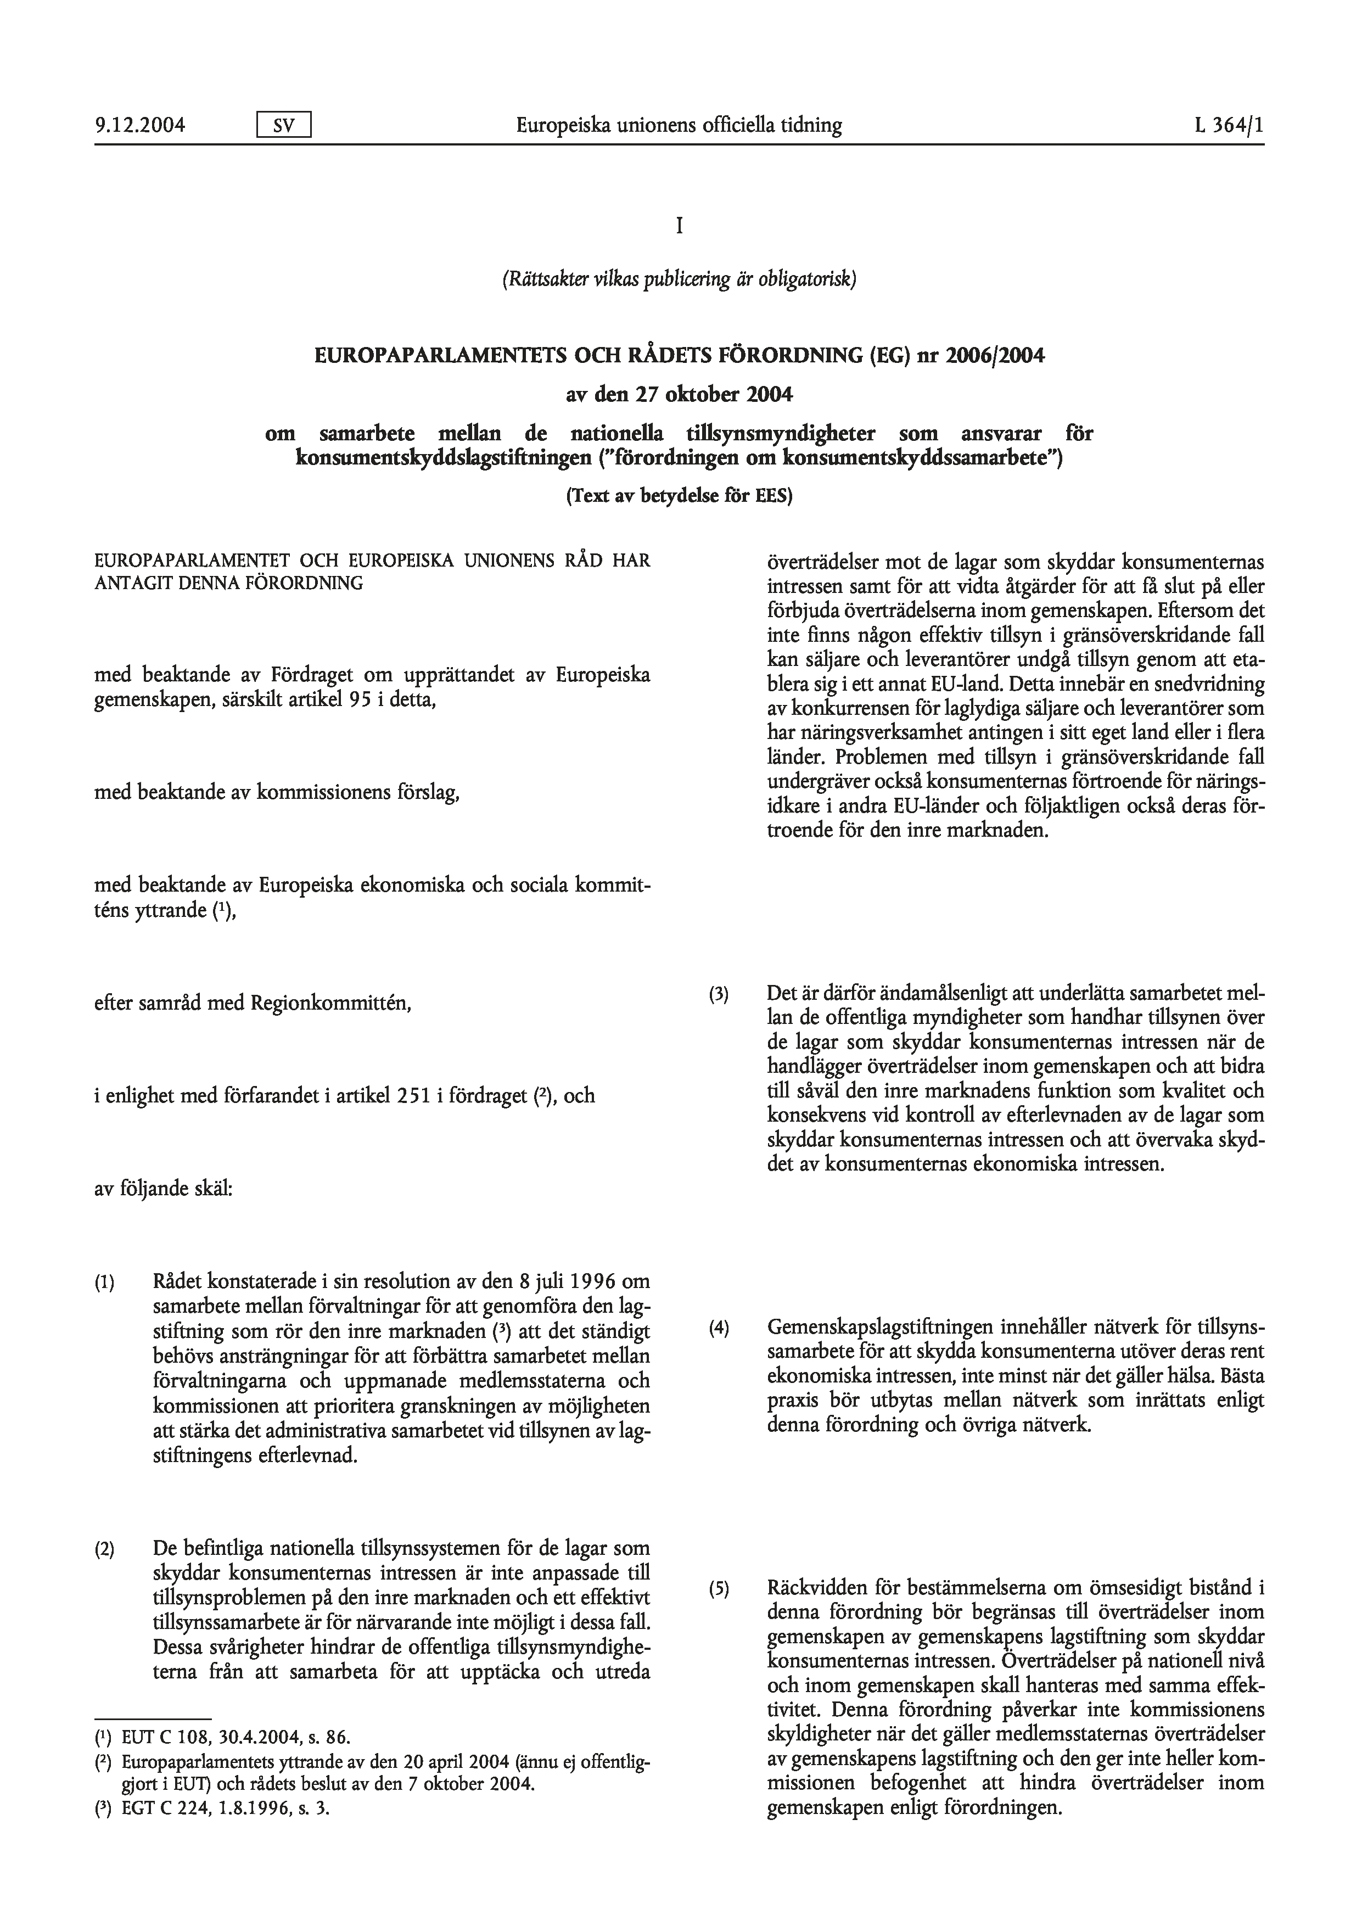
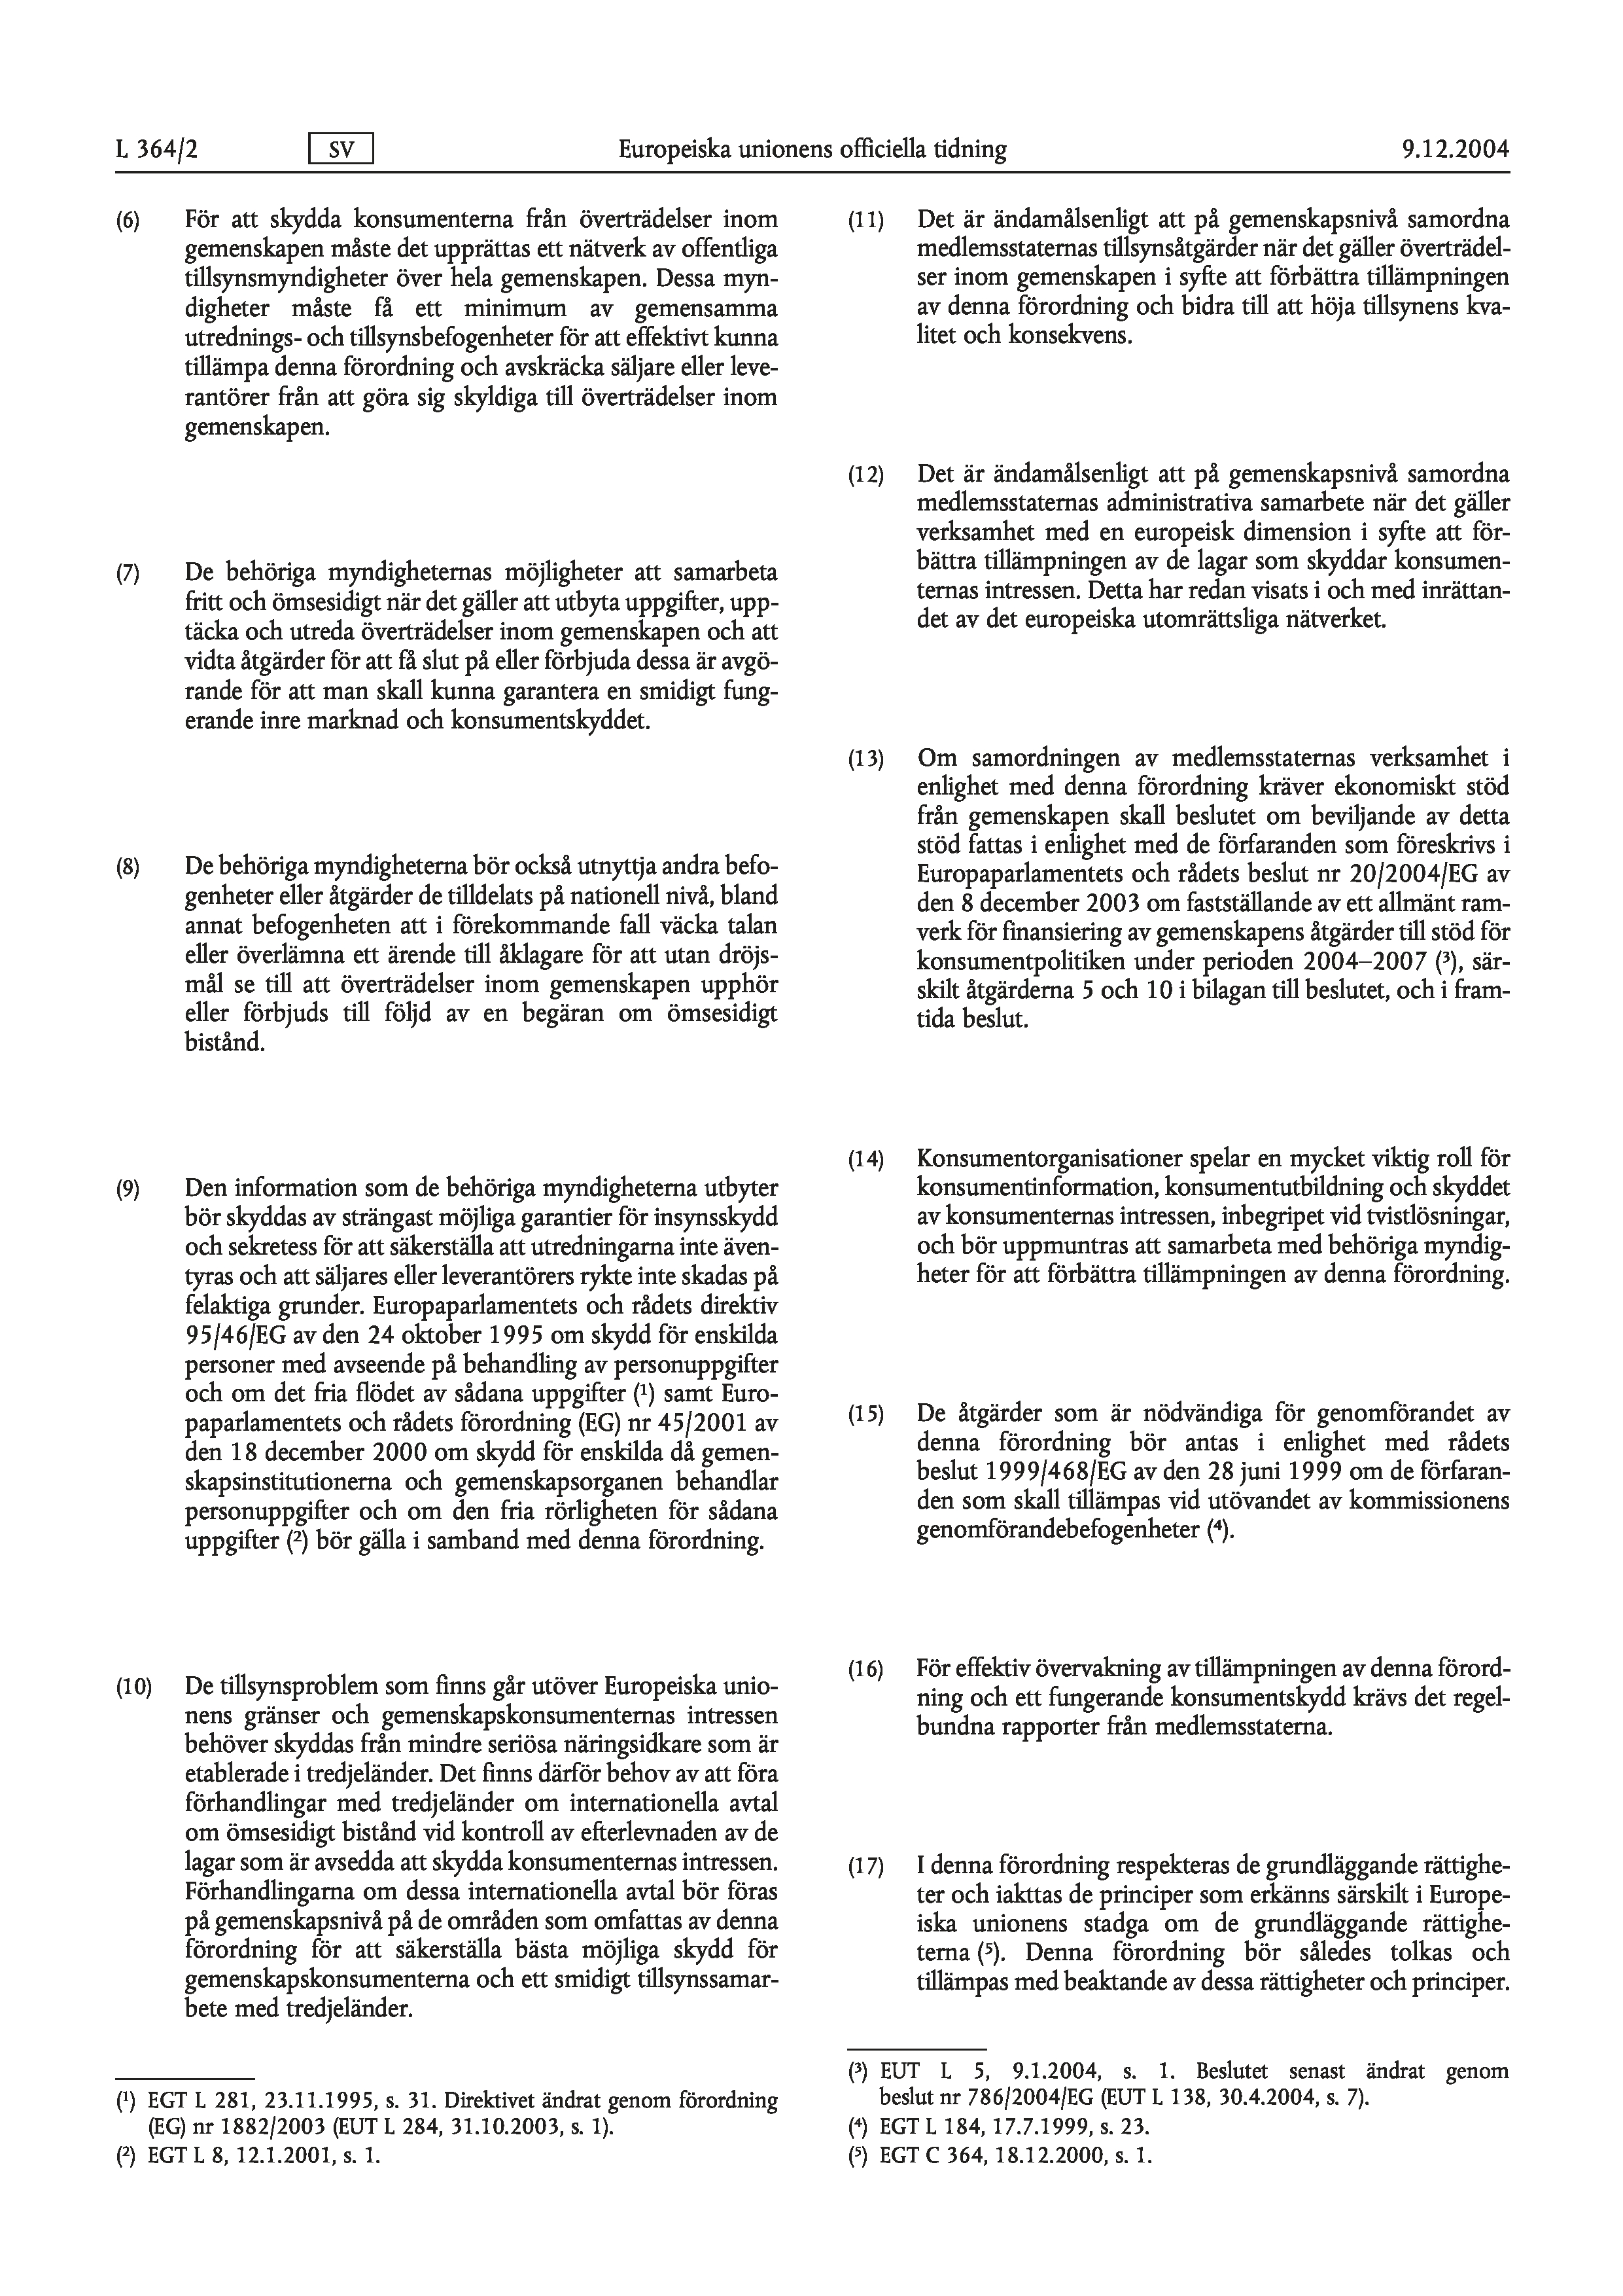
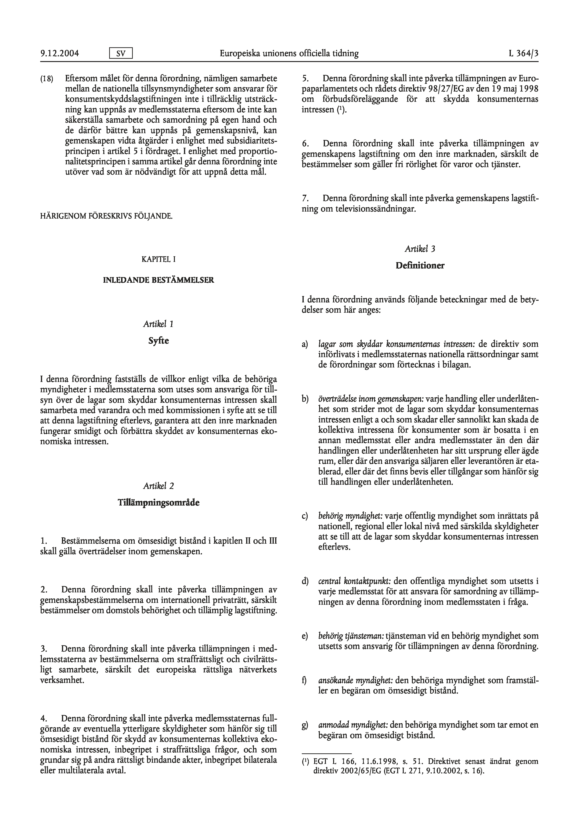
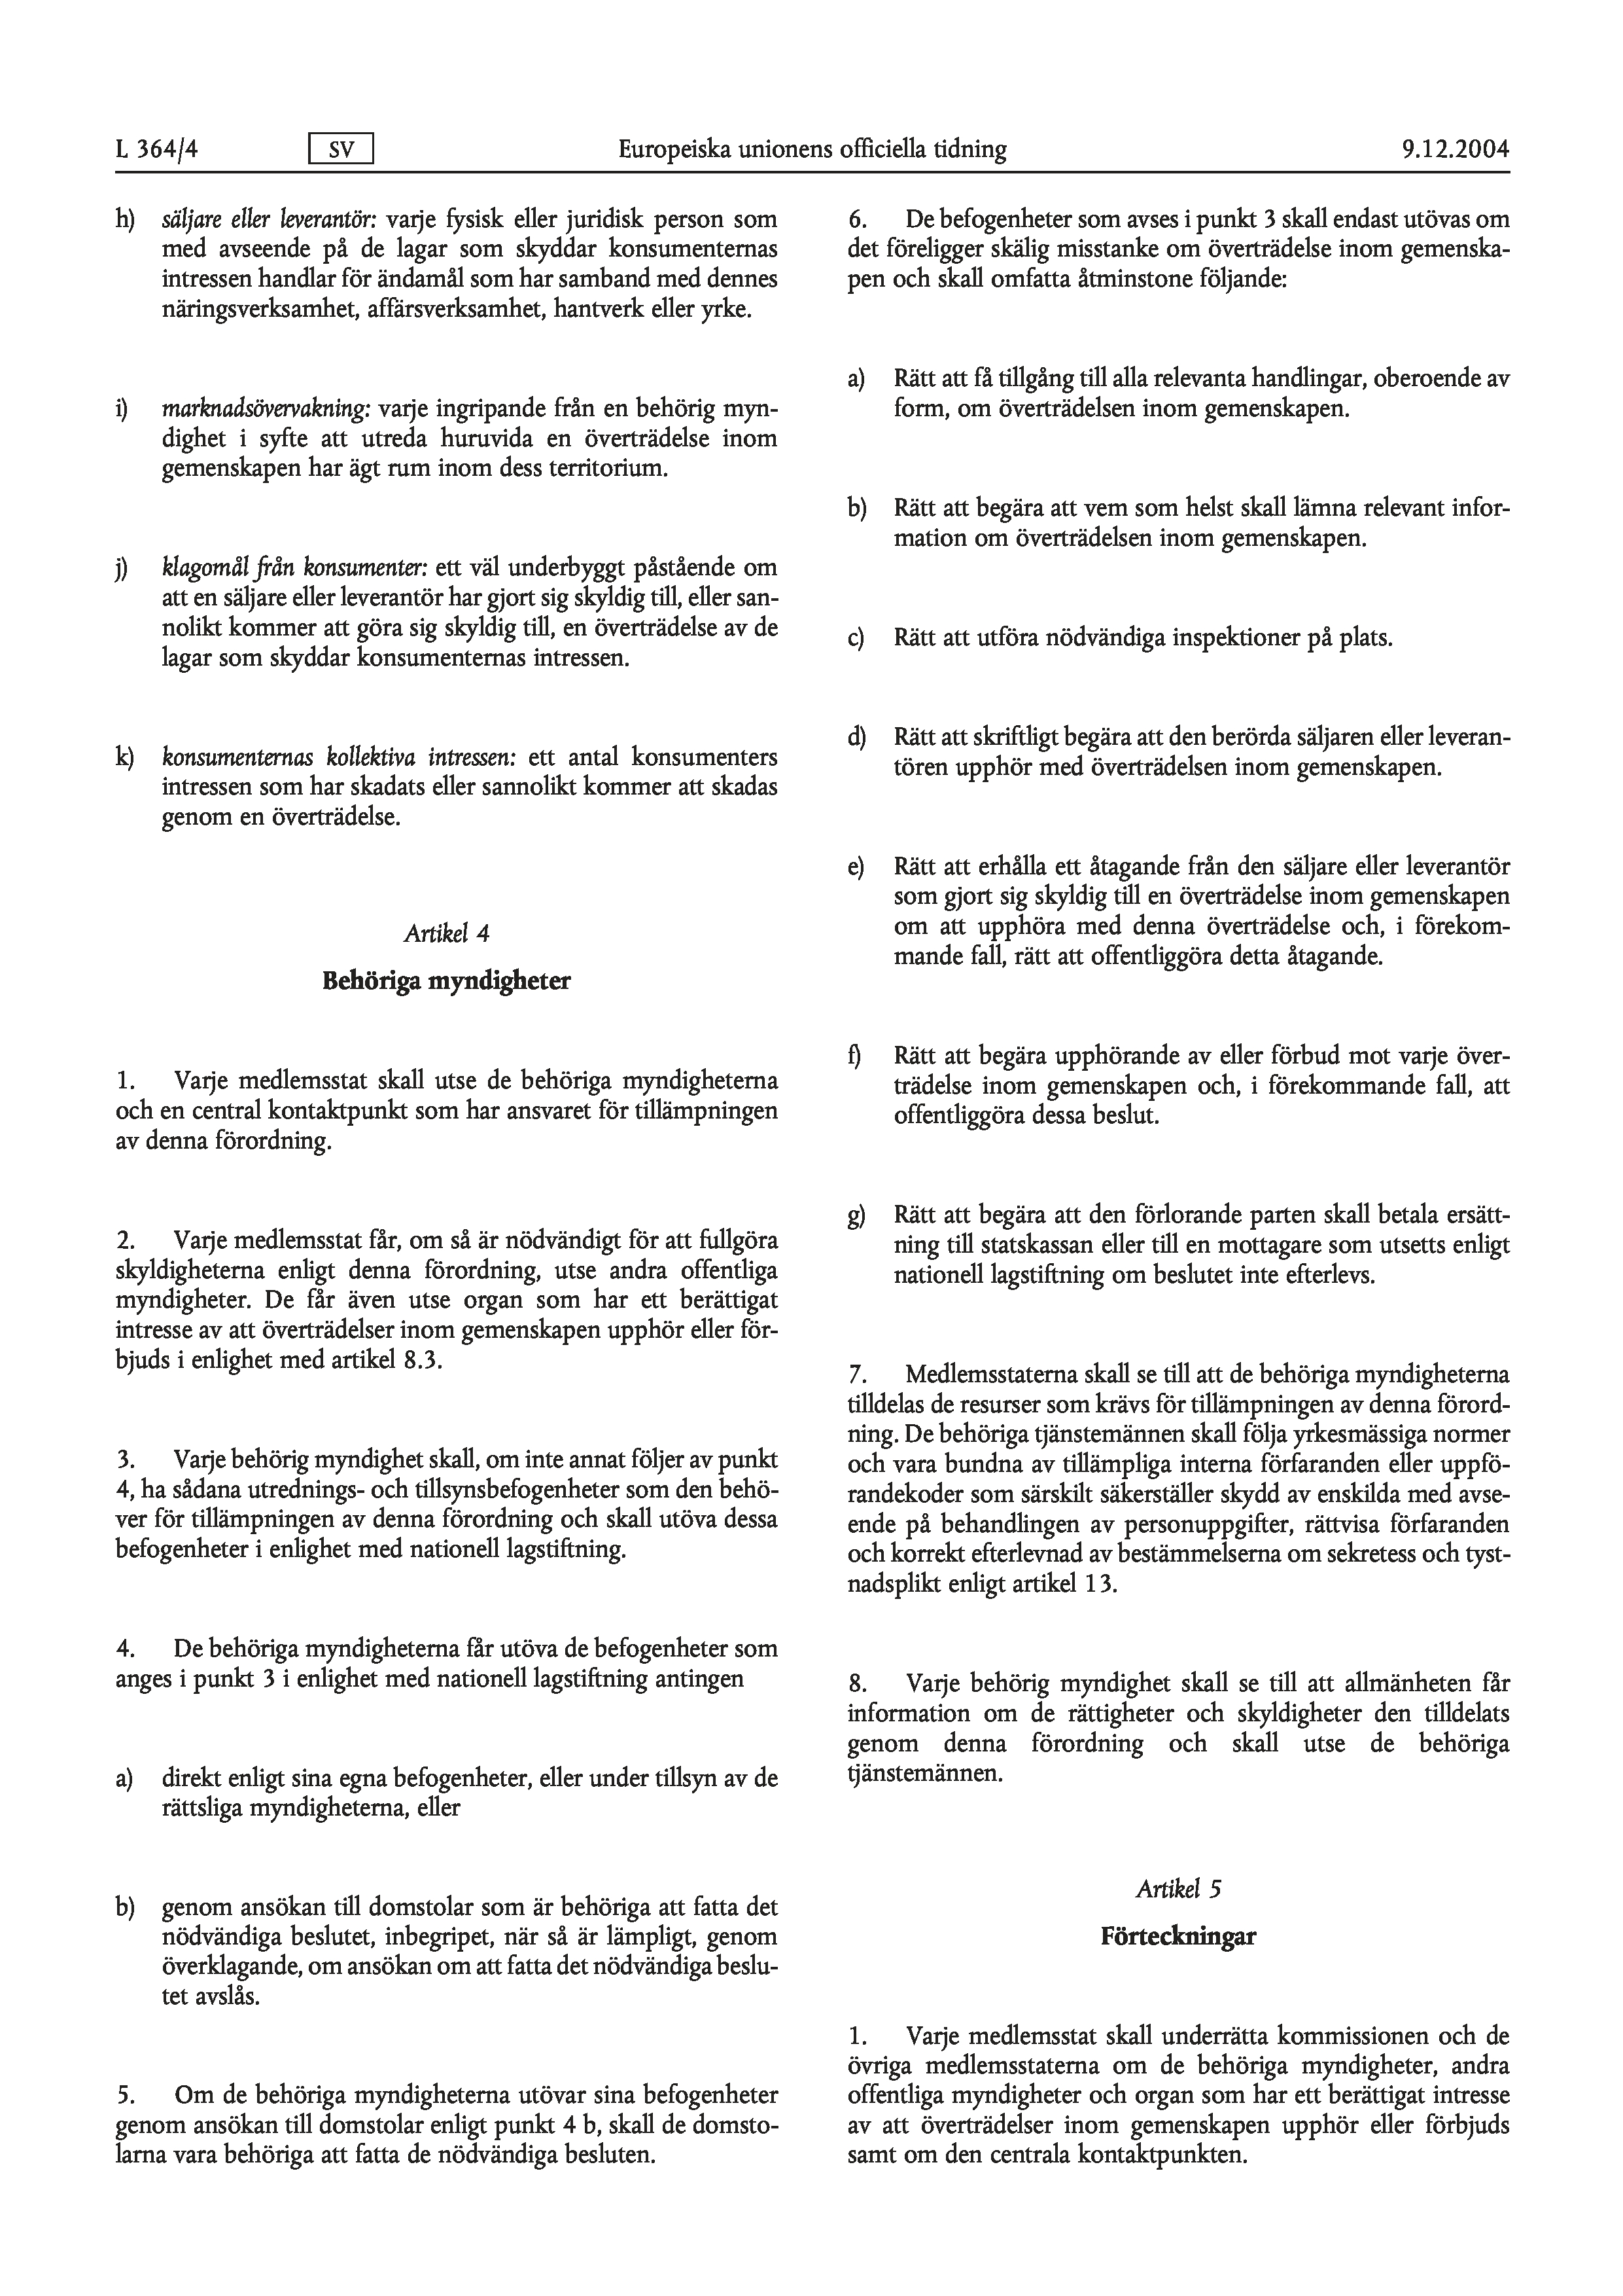
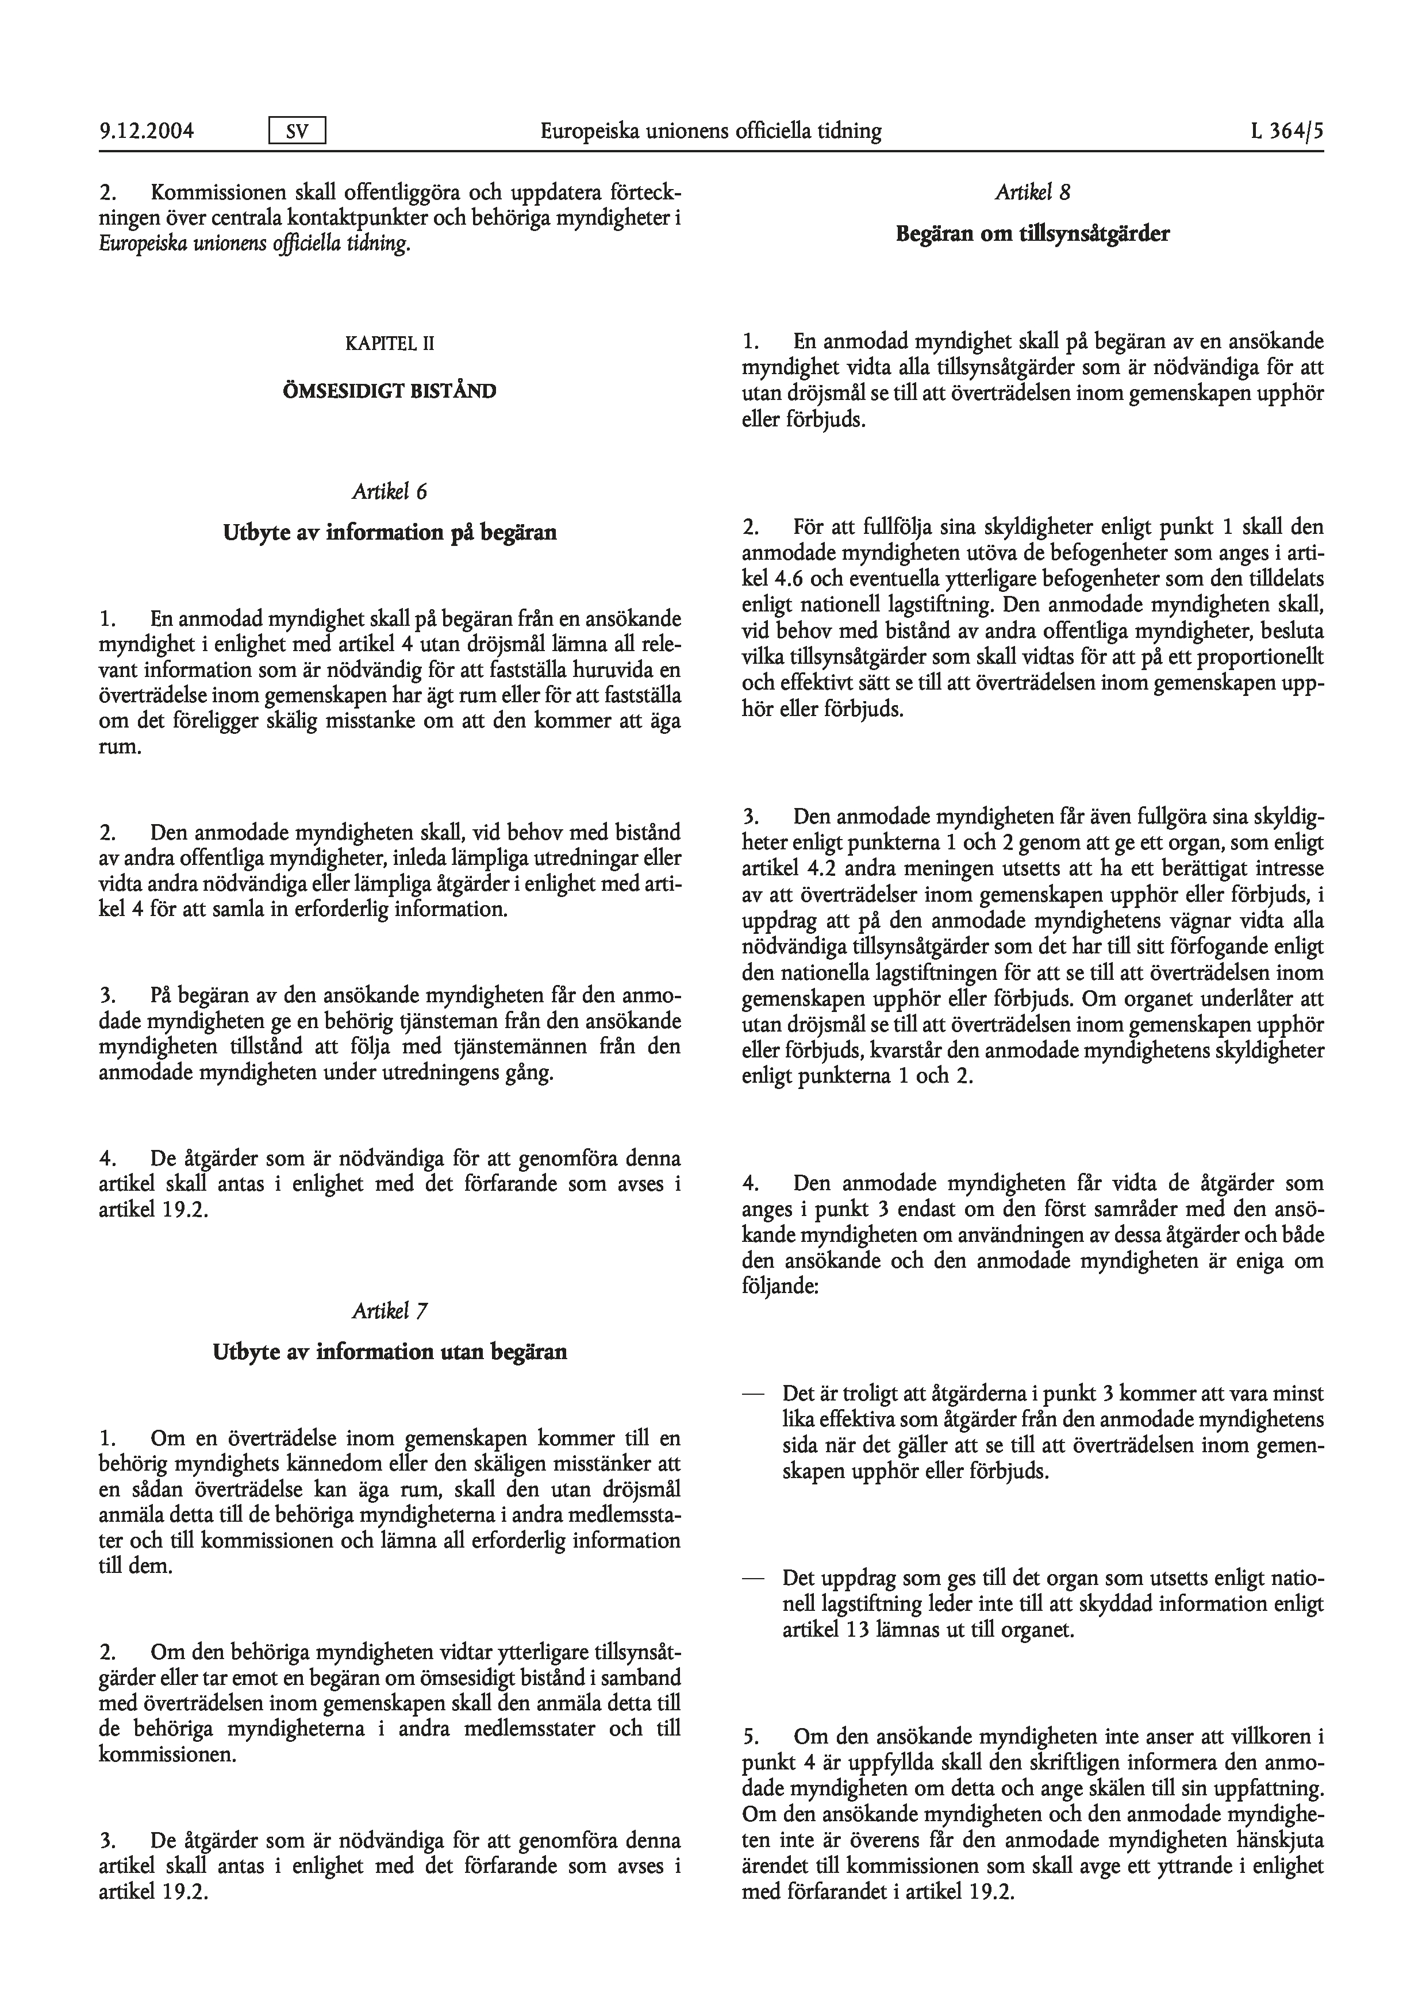
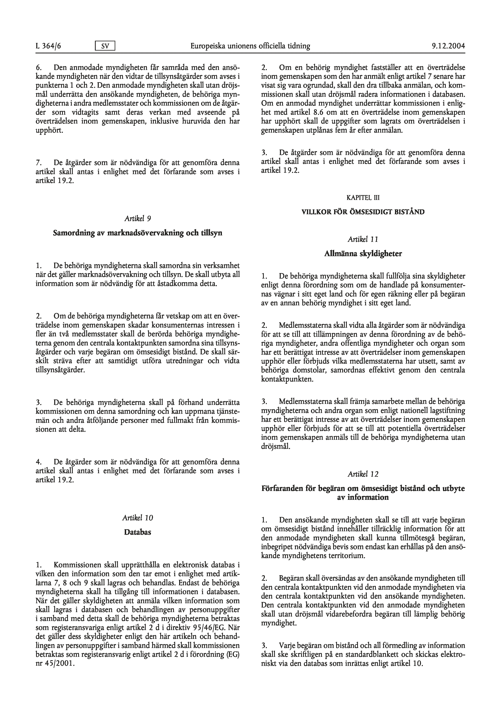
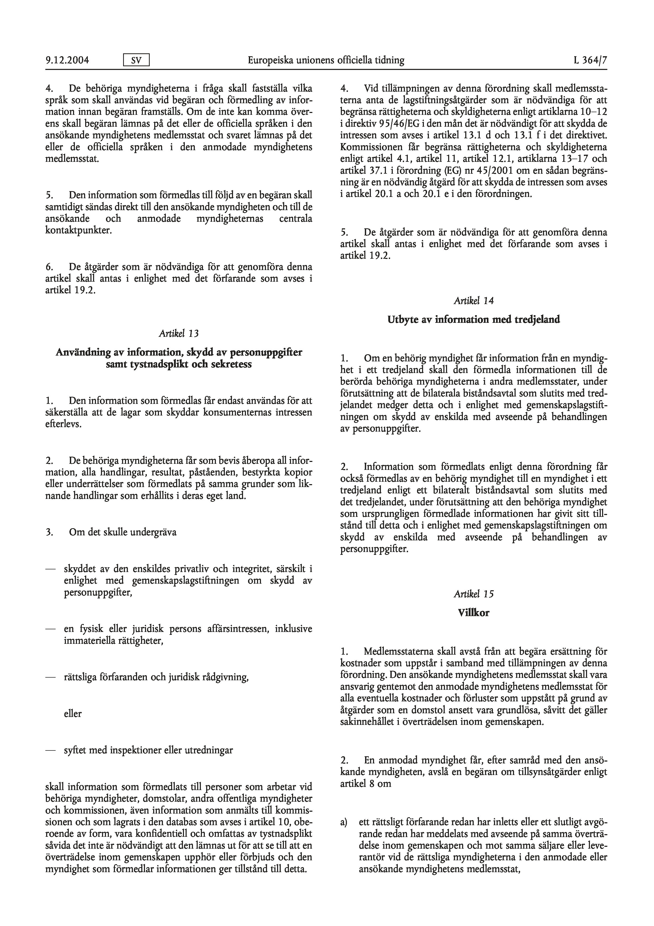
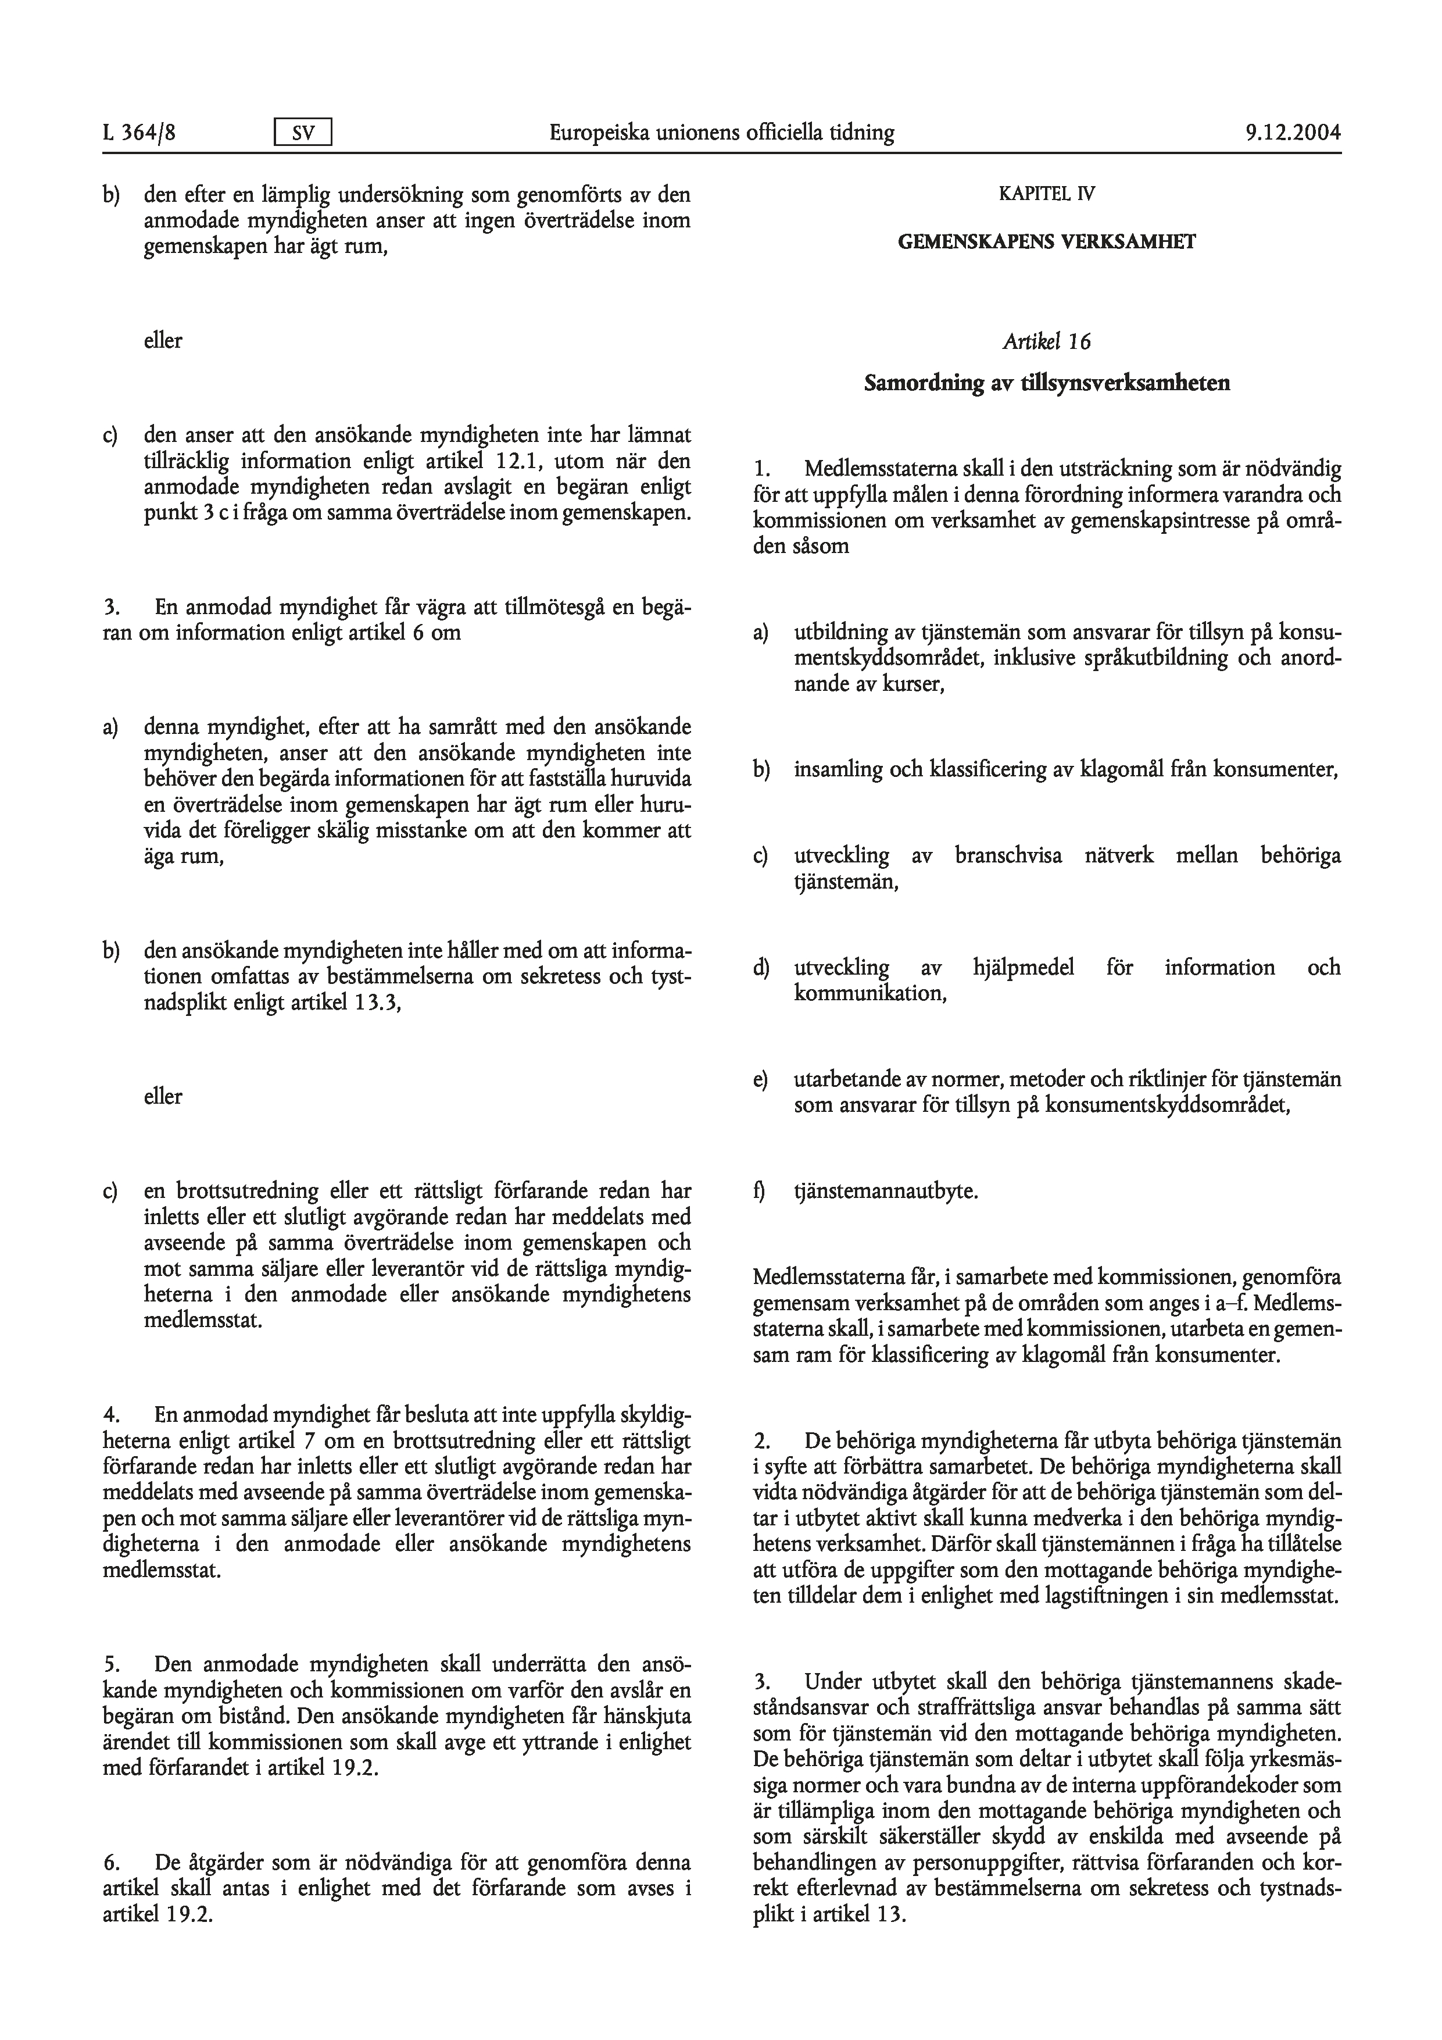
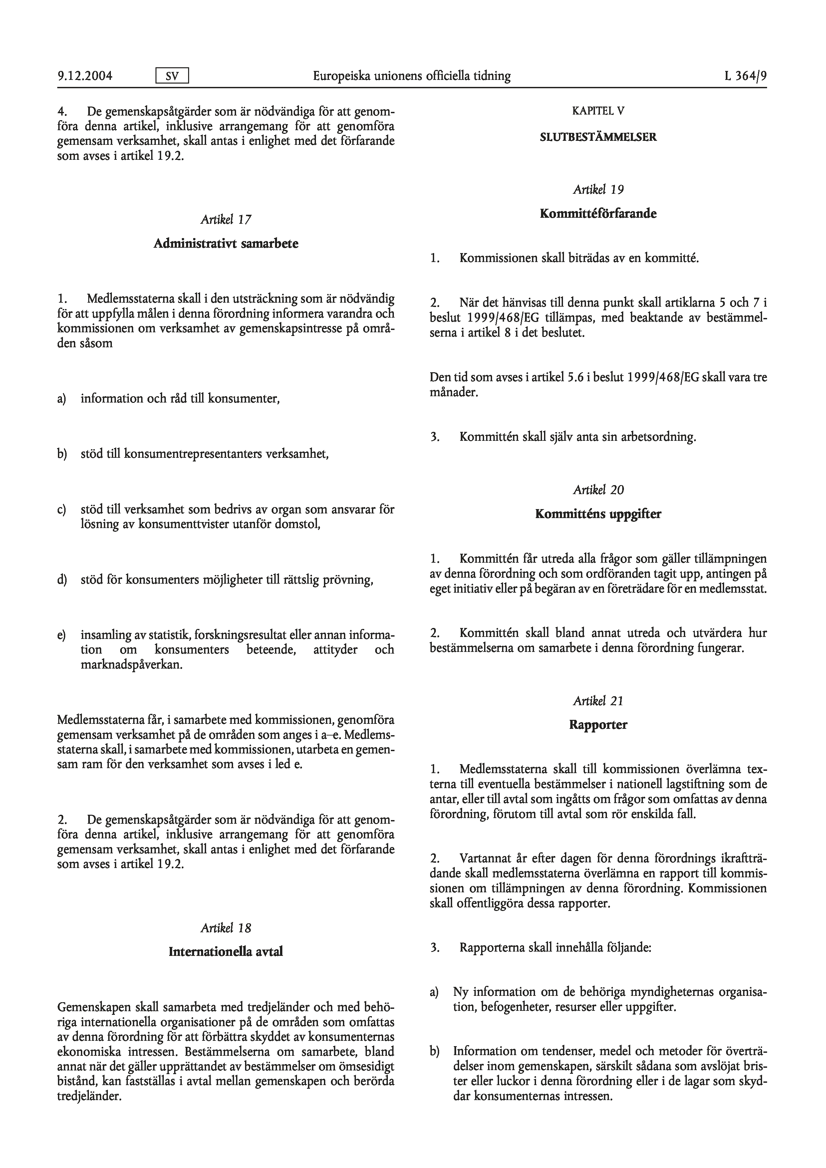
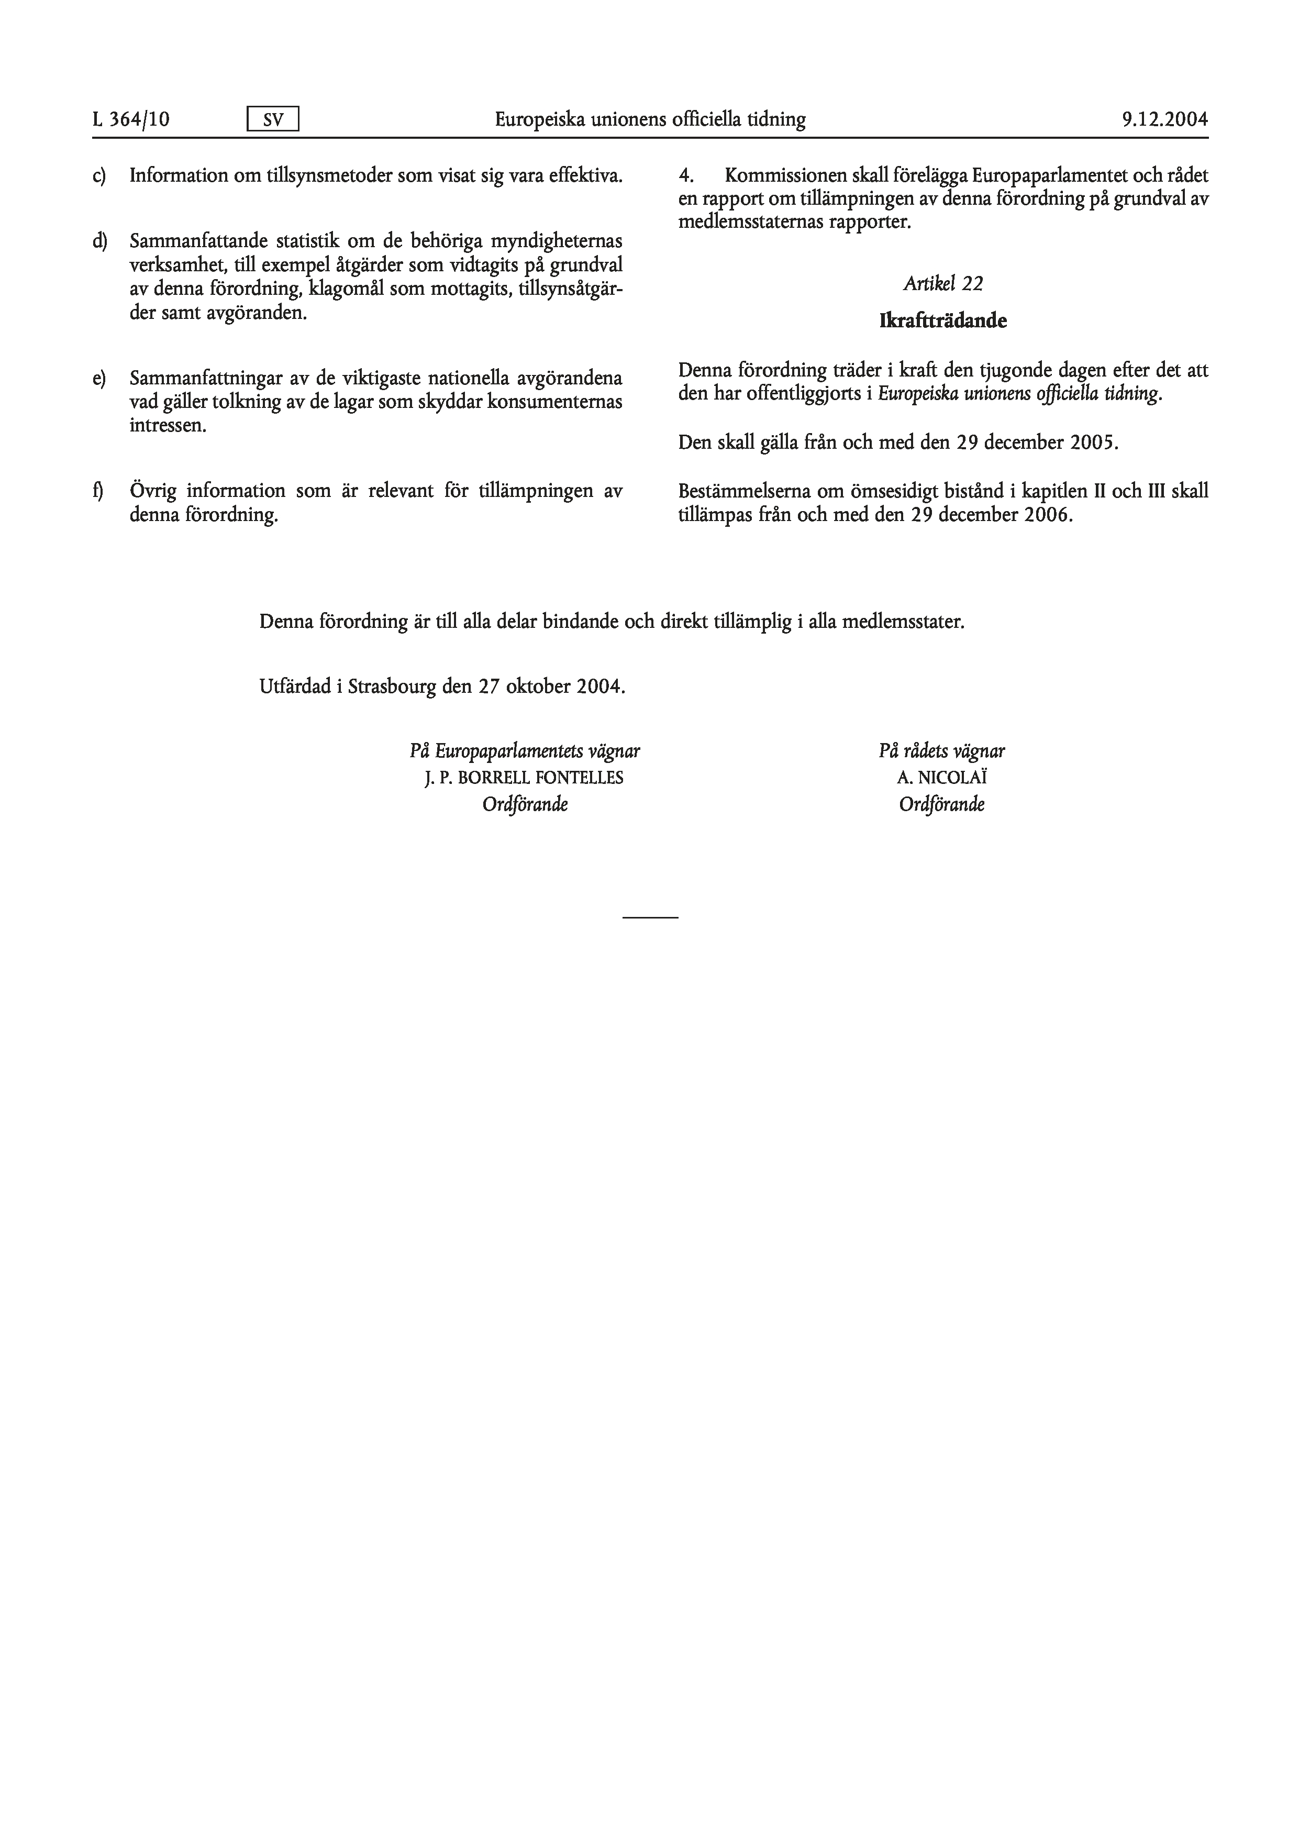
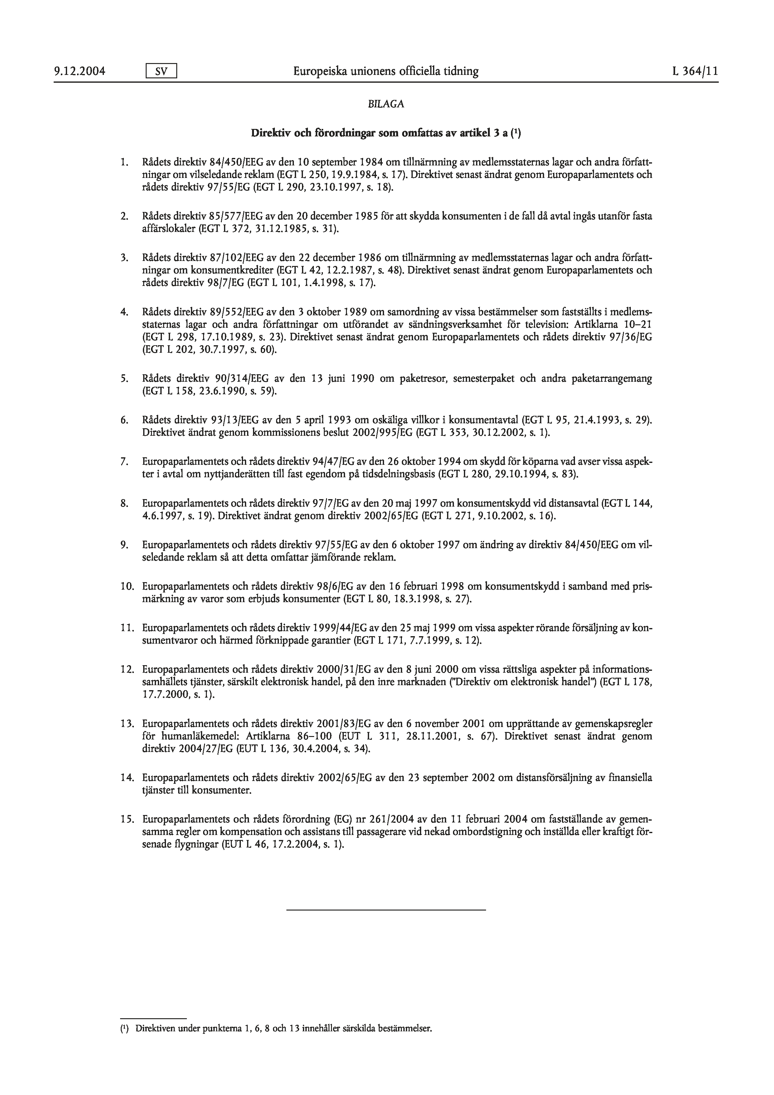
Promemorians lagförslag
1.1 Förslag till lag om ändring i marknadsföringslagen (1995:450)
Härigenom föreskrivs i fråga om marknadsföringslagen (1995:450)
att 34–37 och 42 §§ skall ha följande lydelse,

Nuvarande lydelse | Föreslagen lydelse

34 §
En näringsidkare är skyldig att på uppmaning av Konsumentombudsmannen  1. yttra sig och lämna de upplysningar som behövs i ett ärende om tillämpningen av denna lag,  2. tillhandahålla de handlingar, varuprover och liknande som kan ha betydelse för utredningen i ett ärende där beslut om förbud eller åläggande enligt 14, 15, 16 a eller 17 § kan antas komma i fråga. | I ett ärende om efterlevnaden av denna lag får Konsumentombudsmannen förelägga en näringsidkare eller någon annan att  1. lämna de upplysningar som behövs, och  2. tillhandahålla de handlingar, varuprover och liknande som kan ha betydelse för utredningen.

35 §
Den som har meddelats ett förbud eller åläggande enligt 14, 15, 16 a eller 17 § är skyldig att på uppmaning av Konsumentombudsmannen tillhandahålla de upplysningar, handlingar, varuprover och liknande som behövs för tillsynen över att förbudet eller åläggandet följs. | I ett ärende om efterlevnaden av denna lag får Konsumentombudsmannen förelägga en näringsidkare att hålla de lokaler där näringsverksamheten utövas, dock inte bostäder, tillgängliga för inspektion.

36 §
Om en uppmaning enligt 34 eller 35 § inte följs, får Konsumentombudsmannen förelägga den som berörs att fullgöra sin skyldighet vid vite. | Ett föreläggande enligt 34 § eller 35 § får förenas med vite.

37 §
Konsumentombudsmannen får lämna ersättning för sådana varuprover och liknande som avses i 34 och 35 §§, om det finns särskilda skäl för det.  Regeringen eller den myndighet som regeringen bestämmer får meddela skyldighet för en näringsidkare att ersätta Konsumentombudsmannens kostnader för provtagning och undersökning av prov i fall som avses i 35 §. | Konsumentombudsmannen får lämna ersättning för sådana varuprover och liknande som avses i 34 §, om det finns särskilda skäl för det.  Regeringen eller den myndighet som regeringen bestämmer får meddela föreskrifter om skyldighet för en näringsidkare att ersätta Konsumentombudsmannens kostnader för provtagning och undersökning av prov i fall som avses i 34 §.

42 §
Konsumentombudsmannens beslut enligt 34 § 1 och om vitesföreläggande efter en sådan uppmaning får inte överklagas.  Konsumentombudsmannens beslut enligt 34 § 2 och 35 § samt om vitesföreläggande efter en sådan uppmaning överklagas hos Stockholms tingsrätt. Detsamma gäller beslut om ersättning enligt 37 § eller enligt föreskrifter som meddelats med stöd av nämnda paragraf. | Beslut av Konsumentombudsmannen i följande frågor får överklagas till Stockholms tingsrätt:  1. föreläggande enligt 34 § 2 och 35 § som har förenats med vite,  2. ersättning enligt 3 § eller enligt föreskrifter som har meddelats med stöd av nämnda paragraf.  Andra beslut av Konsumentombudsmannen får inte överklagas.

Denna lag träder i kraft den 1 juli 2006.
Förteckning över remissinstanser
Följande remissinstanser har yttrat sig över Departementspromemorian Kompletterande bestämmelser till EG-förordningen om konsumentskyddssamarbete m.m. (Ds 2005:47). Stockholms tingsrätt, Kammarrätten i Stockholm, Justitiekanslern, Kommerskollegium, Läkemedelsverket, Konsumentverket, Marknadsdomstolen, Resegarantinämnden, Kammarkollegiet, Finansinspektionen, Juridiska fakultetsnämnden vid Stockholms universitet, Granskningsnämnden för radio och TV, Konkurrensverket, Finansbolagens Förening, Fondbolagens förening, Företagarna, Svenska Bankföreningen, Svenska Fondhandlareföreningen, Svenskt Näringsliv och Näringslivets Delegation för Marknadsrätt.

Riksrevisionen, Sveriges Advokatsamfund, Sveriges Försäkringsförbund, Sveriges Kommuner och Landsting och Sveriges Television AB har av-stått från att yttra sig.
Lagrådsremissens lagförslag
Regeringen har följande förslag till lagtext.

Förslag till lag om ändring i marknadsföringslagen (1995:450)
Härigenom föreskrivs i fråga om marknadsföringslagen (1995:450)
dels att 34, 36 och 42 §§ skall ha följande lydelse,
dels att det i lagen skall införas två nya paragrafer, 2 a och 35 a §§, av följande lydelse.
Nuvarande lydelse | Föreslagen lydelse

2 a §
Lagen tillämpas också när Konsumentombudsmannen fullgör sina skyldigheter som behörig myndighet enligt Europaparlamentets och rådets förordning (EG) nr 2006/2004 av den 27 oktober 2004 om samarbete mellan de nationella tillsynsmyndigheter som ansvarar för konsumentskyddslagstiftningen.

^{34 §}
En näringsidkare är skyldig att på uppmaning av Konsumentombudsmannen  1. yttra sig och lämna de upplysningar som behövs i ett ärende om tillämpningen av denna lag,  2. tillhandahålla de handlingar, varuprover och liknande som kan ha betydelse för utredningen i ett ärende där beslut om förbud eller åläggande enligt 14, 15, 16 a eller 17 § kan antas komma i fråga. | På uppmaning av Konsumentombudsmannen skall  1. en näringsidkare eller någon annan yttra sig och lämna de upplysningar som behövs i ett ärende om tillämpningen av denna lag,  2. en näringsidkare tillhandahålla de handlingar, varuprover och liknande som kan ha betydelse för utredningen i ett ärende där beslut om förbud eller åläggande enligt 14, 15, 16 a eller 17 § kan antas komma i fråga.
35 a §
Om det behövs för tillsynen i ett ärende som avses i 34 § 2 eller 35 § får Konsumentombudsmannen uppmana näringsidkaren att hålla de lokaler eller motsvarande utrymmen där näringsverksamheten utövas, dock inte bostäder, tillgängliga för inspektion.

^{36 §}
Om en uppmaning enligt 34 eller 35 § inte följs, får Konsumentombudsmannen förelägga den som berörs att fullgöra sin skyldighet vid vite. | Om en uppmaning enligt 34, 35 eller 35 a § inte följs, får Konsumentombudsmannen förelägga den som berörs att fullgöra sin skyldighet vid vite.

42 §
Konsumentombudsmannens beslut enligt 34 § 1 och om vitesföreläggande efter en sådan uppmaning får inte överklagas.
Konsumentombudsmannens beslut enligt 34 § 2 och 35 § samt om vitesföreläggande efter en sådan uppmaning överklagas hos Stockholms tingsrätt. Detsamma gäller beslut om ersättning enligt 37 § eller enligt föreskrifter som meddelats med stöd av nämnda paragraf. | Konsumentombudsmannens beslut enligt 34 § 2, 35 och 35 a § samt om vitesföreläggande efter en sådan uppmaning överklagas hos Stockholms tingsrätt. Detsamma gäller beslut om ersättning enligt 37 § eller enligt föreskrifter som meddelats med stöd av nämnda paragraf.

Denna lag träder i kraft den 1 februari 2007.

Förslag till lag om ändring i lagen (1994:1512) om avtalsvillkor i konsumentförhållanden
Härigenom föreskrivs i fråga om lagen (1994:1512) om avtalsvillkor i konsumentförhållanden
dels att 8 § skall ha följande lydelse,
dels att det i lagen skall införas fyra nya paragrafer, 1 a § och 8 a–c §§, av följande lydelse.

Nuvarande lydelse | Föreslagen lydelse  1 a §  Bestämmelserna i 3–9 §§ denna lag tillämpas också när Konsumentombudsmannen fullgör sina skyldigheter som behörig myndighet enligt Europaparlamentets och rådets förordning (EG) nr 2006/2004 av den 27 oktober 2004 om samarbete mellan de nationella tillsynsmyndigheter som ansvarar för konsumentskyddslagstiftningen.

^{8 §}
I ärenden enligt denna lag skall näringsidkaren lämna de upplysningar som Konsumentombudsmannen begär. Lämnar inte näringsidkaren begärda upplysningar, får Konsumentombudsmannen förelägga näringsidkaren vid vite att fullgöra sin skyldighet.  Konsumentombudsmannens beslut om vitesföreläggande får inte överklagas. | På uppmaning av Konsumentombudsmannen skall  1. en näringsidkare eller någon annan yttra sig och lämna de upplysningar som behövs i ett ärende enligt denna lag,  2. en näringsidkare tillhandahålla de handlingar som kan ha betydelse för utredningen i ett ärende där ett förbud enligt 3 eller 7 § kan antas komma i fråga.

8 a §
Om det behövs för tillsynen i ett ärende som avses i 8 § 2 får Konsumentombudsmannen uppmana näringsidkaren att hålla de lokaler eller motsvarande utrymmen där näringsverksamheten utövas, dock inte bostäder, tillgängliga för inspektion.

8 b §
Om en uppmaning enligt 8 eller 8 a § inte följs, får Konsumentombudsmannen förelägga den som berörs att fullgöra sin skyldighet vid vite.
8 c §
Konsumentombudsmannens beslut enligt 8 § 1 och om vitesföreläggande efter en sådan uppmaning får inte överklagas.
Konsumentombudsmannens beslut enligt 8 § 2 och 8 a § samt om vitesföreläggande efter en sådan uppmaning överklagas till Stockholms tingsrätt.
Tingsrättens beslut överklagas hos Marknadsdomstolen.

Denna lag träder i kraft den 1 februari 2007.
Lagrådets yttrande

Utdrag ur protokoll vid sammanträde 2006-09-05

Närvarande: f.d. justitierådet Lars K Beckman, justitierådet Leif Thorsson och regeringsrådet Lars Wennerström.

Kompletterande bestämmelser till EG-förordningen om konsumentskyddssamarbete

Enligt en lagrådsremiss den 29 juni 2006 (Jordbruksdepartementet) har regeringen beslutat inhämta Lagrådets yttrande över förslag till
1. lag om ändring i marknadsföringslagen (1995:450),
2. lag om ändring i lagen (1994:1512) om avtalsvillkor i konsu-
mentförhållanden.

Förslagen har inför Lagrådet föredragits av ämnessakkunniga
Marie-Jeanette Axélius.

Förslagen föranleder följande yttrande av Lagrådet:

Förslaget till lag om ändring i marknadsföringslagen

34 §

Enligt artikel 4 punkterna 3 och 6 b) i förordning (EG) nr 2006/2004 om samarbete mellan de nationella tillsynsmyndigheter som ansvarar för konsumentskyddslagstiftningen skall de behöriga myndigheterna ha rätt att begära att vem som helst (toute personne; any person) skall lämna relevant information om en misstänkt överträdelse inom gemenskapen. I förevarande paragraf föreslås, för genomförande av förordningsbestämmelsen, att Konsumentombudsmannen skall kunna uppmana ”en näringsidkare eller någon annan” att lämna upplysningar.

Detta uttryck tillför inte något till förordningstexten. Enligt vad som framförts vid föredragningen skulle ”vem som helst” vara ett i lagspråk olämpligt uttryck. Det förekommer dock, förutom i förordningen om konsumentskyddssamarbete som principiellt är direkt tillämplig i Sverige, t.ex. i 1 kap. 1 § radiolagen (1996:844). Ett likabetydande uttryck i naturligt lagspråk är ”envar” (se t.ex. 1 kap. 1 § tryckfrihetsförordningen eller artikel 2 i Europakonventionen). Enligt Svarta listan, SB PM 2004:1, bör emellertid det ordet numera undvikas. I listan rekommenderas i stället användning av uttrycket ”var och en” (jfr t.ex. artikel 5 m.fl. i Europakonventionen).

Lagrådet förordar i enlighet med denna rekommendation att uttrycket ”en näringsidkare eller någon annan” byts ut mot ”var och en”. Paragrafen kommer då att lyda så: ”På uppmaning av Konsumentombudsmannen skall 1. var och en yttra sig och lämna de upplysningar som behövs i ett ärende om tillämpningen av denna lag, 2. en näringsidkare tillhandahålla de handlingar som kan antas komma i fråga.”

42 §

Enligt paragrafens första stycke, som inte föreslås bli ändrat, kan KO:s beslut enligt 34 § 1 och om vitesföreläggande enligt 36 § inte överklagas. Bestämmelsen i 34 § 1 föreslås emellertid bli ändrad. Den riktar sig nu mot näringsidkare men föreslås i enlighet med vad som gäller enligt förordningen om konsumentskyddssamarbete få vidgat tillämpnings-område och skall nu avse ”vem som helst” eller, som i den remitterade texten, ”en näringsidkare eller någon annan” (jfr dock vad som anförts vid 34 § ovan).

När en motsvarande bestämmelse först infördes i lagen (1970:412) om otillbörlig marknadsföring avsåg den en skyldighet för näringsidkare att efter anmodan lämna KO upplysningar; om en sådan anmodan inte efterföljdes kunde KO förelägga ett till 5 000 kr maximerat vite. ”Av praktiska skäl” gjordes beslutet icke överklagbart, men i förarbetena underströks att betänkligheter inte borde möta häremot med hänsyn till att vitesbeloppet var begränsat (prop. 1972:131 s. 15). I marknadsföringslagen (1975:1418) inflöt en likartad bestämmelse, där vitet dock var maximerat till 10 000 kr; ett föreläggande kunde alltjämt inte överklagas (prop. 1975/76:34 s. 130). I den nu gällande marknadsföringslagen är det vite som kan föreläggas av KO i motsvarande situation inte längre maximerat annat än genom bestämmelsen i 3 § lagen (1985:206) om viten; någon maximering ansågs inte nödvändig (prop. 1994/95:123 s. 183).

Ett vitesföreläggande kan alltså nu riktas mot ”vem som helst”, dvs. inte bara mot en näringsidkare vars agerande ifrågasätts från konsumentskyddssynpunkt utan t.ex. mot en privatperson, en ideell förening, en kommun eller en offentlig inrättning, eller mot en av grundlag skyddad verksamhet som ett programföretag eller ett tidningsföretag (i annan egenskap än som näringsidkare gentemot konsument). Mot denna bakgrund finns det enligt Lagrådets mening starkare skäl än tidigare för att redan KO:s beslut om uppmaning och om vitesföreläggande skall kunna överklagas. Den ordningen råder dessutom t.ex. enligt
28 § läkemedelslagen (1992:859) beträffande beslut av Läkemedels-verket, som med avseende på humanläkemedel har en ställning i konsumentsskyddssamarbetet som motsvarar KO:s. Argumentet att rätten till domstolsprövning bör kunna avskäras ”av praktiska skäl” torde åtminstone numera sakna bärkraft.

I remissen anförs att under remissbehandlingen framförda förslag att överklagandeförbudet skall omprövas inte i sin tur har varit föremål för remissbehandling och därför inte kan behandlas nu. Frågan om rätt till domstolsprövning är emellertid av den art och vikt att den bör lösas inom ramen för det föreliggande lagstiftningsärendet.
Förslaget till lag om ändring i lagen om avtalsvillkor i konsumentförhållanden

8 §
Lagrådet hänvisar till vad som anförts i fråga om förslaget till ändring i 34 § marknadsföringslagen.

8 c §
Lagrådet hänvisar till vad som anförts i fråga om förslaget till ändring i 42 § marknadsföringslagen.
Jordbrukdsdepartementet
Utdrag ur protokoll vid regeringssammanträde den 2 november 2006

Närvarande: Statsministern Reinfeldt, statsråden Ask, Odenberg, Erlandsson, Torstensson, Carlgren, Hägglund, Björklund, Carlsson, Littorin, Borg, Malmström, Sabuni, Billström, Adelsohn Liljeroth, Tolgfors

Föredragande: statsrådet Sabuni

Regeringen beslutar proposition 2006/07:6 Kompletterande bestäm-melser till EG-förordning om konsumentskyddssamarbete.
Rättsdatablad

Författningsrubrik | Bestämmelser som inför, ändrar, upp-häver eller upprepar ett normgivnings-bemyndigande | Celexnummer för bakomliggande EG-regler

Lag om ändring I marknadsföringslagen (1995:450) |  | 32004R2006
Lag om ändring i lagen (1994:1512) om avtalsvillkor i konsumentförhållanden. |  | 32004R2006

EUT L 364, 9.12.2004, s. 1 (Celex 32004R2006).
Senaste lydelse 2002:565.
EUT L 364, 9.12.2004, s.1 (Celex 32004R2006).
EUT L 364, 9.12.2004, s. 1 (Celex 32004R2006).
Senaste lydelse 2002:565.
EUT L 364, 9.12.2004, s.1 (Celex 32004R2006).

